RELATÓRIO DE RECEBIMENTO DE ANIMAIS SILVESTRES DO MÊS DE NOVEMBRO PROVENIENTES DO MUNICÍPIO DE BRAGANÇA PAULISTA.
RG | DATA DE ENTRADA | NOME POPULAR | NOME CIENTÍFICO
40835 | 01/11/2022 | Ouriço-cacheiro | Spphigurus vilosus
40836 | 01/11/2022 | Gambá-de-orelha-preta | Didelphis aurita
40839 | 02/11/2022 | Gavião-carijó | Rupornis magnirostris
40840 | 02/11/2022 | Pardal | Passer domesticus
40870 | 03/11/2022 | Gambá | Didelphis sp
40871 | 03/11/2022 | Gambá | Didelphis sp
40872 | 03/11/2022 | Gambá | Didelphis sp
40873 | 03/11/2022 | Gambá | Didelphis sp
40874 | 03/11/2022 | Gambá | Didelphis sp
40875 | 03/11/2022 | Gambá | Didelphis sp
40876 | 03/11/2022 | Gambá | Didelphis sp
40877 | 03/11/2022 | Urubu-de-cabeça-preta | Coragyps atratus
40878 | 03/11/2022 | Galinha d'agua | Gallinula chloropus
40879 | 03/11/2022 | Periquitão-maracanã | Psittacara leucophthalmus
40880 | 03/11/2022 | Bem-te-vi-rajado | Myidynastes maculatus
40881 | 03/11/2022 | Gambá | Didelphis sp
40896 | 04/11/2022 | Gambá-de-orelha-preta | Didelphis aurita
40897 | 04/11/2022 | Urubu-de-cabeça-preta | Coragyps atratus
40898 | 04/11/2022 | Marreco-ananaí | Amazonetta brasiliensis
40899 | 04/11/2022 | Marreco-ananaí | Amazonetta brasiliensis
40900 | 04/11/2022 | Marreco-ananaí | Amazonetta brasiliensis
40901 | 04/11/2022 | Marreco-ananaí | Amazonetta brasiliensis
40902 | 04/11/2022 | Marreco-ananaí | Amazonetta brasiliensis
40903 | 04/11/2022 | Marreco-ananaí | Amazonetta brasiliensis
40904 | 04/11/2022 | Marreco-ananaí | Amazonetta brasiliensis
40944 | 07/11/2022 | Carcará | Caracara plancus
40945 | 07/11/2022 | Capivara | Hydrochoerus hydrochaeris
40984 | 10/11/2022 | Bem-te-vi | Pitangus sulphratus
40985 | 10/11/2022 | Bem-te-vi | Pitangus sulphratus
40986 | 10/11/2022 | Gavião-carijó | Ruponis magnirostris
40987 | 10/11/2022 | Sanhaço-cinzento | Thraupis sayaca
41000 | 11/11/2022 | Sagui-de-tufo-preto | Callithrix penicillata
41001 | 11/11/2022 | Coruja-buraqueira | Athene cunicularia
41002 | 11/11/2022 | Saí-andorinha | Tersina viridis
41016 | 12/11/2022 | Tucano-toco | Ramphastos toco
41032 | 13/11/2022 | Gambá-de-orelha-preta | Didelhpihis aurita
41060 | 15/11/2022 | Gambá | Didelphis sp
41061 | 15/11/2022 | Pardal | Passer domesticus
41062 | 15/11/2022 | Pica-pau-do-barrado | MColaptes melanochlorus
41085 | 16/11/2022 | Avoante | Zenaida auriculata
41086 | 16/11/2022 | Sabiá-do-campo | Mimus saturninus
41113 | 18/11/2022 | Curicaca | Theristicus caudatus
41114 | 18/11/2022 | Quiri-quiri | Falco sparverius
41115 | 18/11/2022 | Corujinha-do-mato | Megascops choliba
41116 | 18/11/2022 | Curió | Sporophila anglonensis
41117 | 18/11/2022 | Papa-lagarto | Coccyaus melacoryphus
41166 | 21/11/2022 | Tatu-galinha | Dasypus novemcinctus
41167 | 21/11/2022 | Rolinha | Columbina talpacoti
41168 | 21/11/2022 | Sabiá-laranjeira | Turdus leucomelas
41169 | 21/11/2022 | Gambá | Didelphis sp
41170 | 21/11/2022 | Urubu-de-cabeça-preta | Corayps atratus
41176 | 21/11/2022 | Avoante | Zenaida auriculata
41187 | 22/11/2022 | Quiri-quiri | Falcus sparverius
41188 | 22/11/2022 | Sagui-de-tufo-preto | Callithrix penicillata
41189 | 22/11/2022 | Passeriforme não identificado | -
41225 | 24/11/2022 | Andorinhão-do-temporal | Chaetura meridionalis
41226 | 24/11/2022 | Andorinhão-do-temporal | Chaetura meridionalis
41227 | 24/11/2022 | Andorinhão-do-temporal | Chaetura meridionalis
41228 | 24/11/2022 | Sabiá-do-barranco | Turdus leucomelas
41229 | 24/11/2022 | Gambá | Didelphis sp
41230 | 24/11/2022 | Corujinha-do-mato | Megascops choliba
41231 | 24/11/2022 | Andorinhão-do-temporal | Chaetura meridionalis
41248 | 24/11/2022 | Andorinha | Pyochelidon cyanoleuca
41424 | 29/11/2022 | Ganso | Anser anser domesticus
41447 | 30/11/2022 | Bem-te-vi | Pitangus sulphuratus
41448 | 30/11/2022 | Tucano-toco | Ramphastos toco
41449 | 30/11/2022 | Seriema | Cariama criscata
41450 | 30/11/2022 | Periquito-rico | Brotogeris tirica
TOTAL: 67 ANIMAIS

CLASSE | Nº DE ANIMAIS | %
Mamíferos | 19 | 28,35%
Aves | 48 | 71,64%
Répteis | 0 | 0%

Relação de óbitos de animais silvestres provenientes do Município de BRAGANÇA PAULISTA.
RG | DATA DE ENTRADA | NOME POPULAR | NOME CIENTÍFICO | DESTINO | DATA DE SAÍDA
39863 | 26/09/2022 | Gambá-de-orelha-preta | Didelphis aurita | OBITO | 05/11/2022
39887 | 27/09/2022 | Trinca-ferro | Saltator similis | OBITO | 05/11/2022
40293 | 08/10/2022 | Gambá-de-orelha-preta | Didelphis aurita | OBITO | 08/11/2022
40483 | 16/10/2022 | Gambá | Didelphis sp. | OBITO | 01/11/2022
40484 | 16/10/2022 | Gambá | Didelphis sp. | OBITO | 02/11/2022
40628 | 22/10/2022 | Coruja-orelhuda | Asio clamator | OBITO | 08/11/2022
40709 | 26/10/2022 | Bem-te-vi | Pitangus sulphratus | OBITO | 02/11/2022
40763 | 28/10/2022 | Marreco-irere | Dendrocygna viduata | OBITO | 04/11/2022
40764 | 28/10/2022 | Marreco-irere | Dendrocygna viduata | OBITO | 04/11/2022
40765 | 28/10/2022 | Marreco-irere | Dendrocygna viduata | OBITO | 19/11/2022
40835 | 01/11/2022 | Ouriço-cacheiro | Spphigurus vilosus | OBITO | 01/11/2022
40839 | 02/11/2022 | Gavião-carijó | Rupornis magnirostris | OBITO | 03/11/2022
40840 | 02/11/2022 | Pardal | Passer domesticus | OBITO | 13/11/2022
40870 | 03/11/2022 | Gambá | Didelphis sp | OBITO | 03/11/2022
40871 | 03/11/2022 | Gambá | Didelphis sp | OBITO | 03/11/2022
40872 | 03/11/2022 | Gambá | Didelphis sp | OBITO | 03/11/2022
40873 | 03/11/2022 | Gambá | Didelphis sp | OBITO | 03/11/2022
40874 | 03/11/2022 | Gambá | Didelphis sp | OBITO | 03/11/2022
40875 | 03/11/2022 | Gambá | Didelphis sp | OBITO | 03/11/2022
40876 | 03/11/2022 | Gambá | Didelphis sp | OBITO | 03/11/2022
40877 | 03/11/2022 | Urubu-de-cabeça-preta | Coragyps atratus | OBITO | 04/11/2022
40878 | 03/11/2022 | Galinha d'agua | Gallinula chloropus | OBITO | 04/11/2022
40880 | 03/11/2022 | Bem-te-vi-rajado | Myidynastes maculatus | OBITO | 04/11/2022
40881 | 03/11/2022 | Gambá | Didelphis sp | OBITO | 10/11/2022
40896 | 04/11/2022 | Gambá-de-orelha-preta | Didelphis aurita | OBITO | 04/11/2022
40897 | 04/11/2022 | Urubu-de-cabeça-preta | Coragyps atratus | OBITO | 05/11/2022
40945 | 07/11/2022 | Capivara | Hydrochoerus hydrochaeris | OBITO | 07/11/2022
40984 | 10/11/2022 | Bem-te-vi | Pitangus sulphratus | OBITO | 14/11/2022
40985 | 10/11/2022 | Bem-te-vi | Pitangus sulphratus | OBITO | 19/11/2022
40987 | 10/11/2022 | Sanhaço-cinzento | Thraupis sayaca | OBITO | 11/11/2022
41000 | 11/11/2022 | Sagui-de-tufo-preto | Callithrix penicillata | OBITO | 13/11/2022
41001 | 11/11/2022 | Coruja-buraqueira | Athene cunicularia | OBITO | 13/11/2022
41002 | 11/11/2022 | Saí-andorinha | Tersina viridis | OBITO | 11/11/2022
41016 | 12/11/2022 | Tucano-toco | Ramphastos toco | OBITO | 13/11/2022
41032 | 13/11/2022 | Gambá-de-orelha-preta | Didelhpihis aurita | OBITO | 13/11/2022
41060 | 15/11/2022 | Gambá | Didelphis sp | OBITO | 15/11/2022
41061 | 15/11/2022 | Pardal | Passer domesticus | OBITO | 16/11/2022
41062 | 15/11/2022 | Pica-pau-do-barrado | MColaptes melanochlorus | OBITO | 19/11/2022
41086 | 16/11/2022 | Sabiá-do-campo | Mimus saturninus | OBITO | 17/11/2022
41117 | 18/11/2022 | Papap-lagarto | Coccyaus melacoryphus | OBITO | 19/11/2022
41166 | 21/11/2022 | Tatu-galinha | Dasypus novemcinctus | OBITO | 22/11/2022
41167 | 21/11/2022 | Rolinha | Columbina talpacoti | OBITO | 28/11/2022
41168 | 21/11/2022 | Sabiá-laranjeira | Turdus leucomelas | OBITO | 22/11/2022
41176 | 21/11/2022 | Avoante | Zenaida auriculata | OBITO | 24/11/2022
41187 | 22/11/2022 | Quiri-quiri | Falcus sparverius | OBITO | 22/11/2022
41189 | 22/11/2022 | Passeriforme não identificado | - | OBITO | 22/11/2022
41225 | 24/11/2022 | Andorinhão-do-temporal | Chaetura meridionalis | OBITO | 25/11/2022
41226 | 24/11/2022 | Andorinhão-do-temporal | Chaetura meridionalis | OBITO | 25/11/2022
41227 | 24/11/2022 | Andorinhão-do-temporal | Chaetura meridionalis | OBITO | 25/11/2022
41228 | 24/11/2022 | Sabiá-do-barranco | Turdus leucomelas | OBITO | 25/11/2022
41229 | 24/11/2022 | Gambá | Didelphis sp | OBITO | 24/11/2022
41248 | 24/11/2022 | Andorinha | Pyochelidon cyanoleuca | OBITO | 24/11/2022
41424 | 29/11/2022 | Ganso | Anser anser domesticus | OBITO | 29/11/2022
TOTAL: 52 ANIMAIS

Relação de fugas de animais silvestres provenientes do Município de BRAGANÇA PAULISTA.
RG | DATA DE ENTRADA | NOME POPULAR | NOME CIENTÍFICO | DESTINO | DATA DE SAÍDA | LOCAL
40061 | 03/10/2022 | Canário-da-terra | Sicalis flaveola | fuga | 15/11/2022 | AMC
40062 | 03/10/2022 | Canário-da-terra | Sicalis flaveola | fuga | 15/11/2022 | AMC
TOTAL: 2 ANIMAIS

Relação de transferências de animais silvestres provenientes do Município de BRAGANÇA PAULISTA.
RG | DATA DE ENTRADA | NOME POPULAR | NOME CIENTÍFICO | DESTINO | DATA DE SAÍDA | LOCAL SOLTURA
40688 | 25/10/2022 | Cascavel | Crotalus durissus | TRANSFERENCIA | 11/11/2022 | BUTANTAN
TOTAL: 1 ANIMAL

Relação de solturas de animais silvestres provenientes do Munícipio de BRAGANÇA PAULISTA.
RG | DATA DE ENTRADA | NOME POPULAR | NOME CIENTÍFICO | DESTINO | DATA DE SAÍDA | LOCAL SOLTURA
39868 | 26/09/2022 | Gambá-de-orelha-preta | Didelphis aurita | SOLTURA | 18/11/2022 | Bragança Paulista
39869 | 26/09/2022 | Gambá-de-orelha-preta | Didelphis aurita | SOLTURA | 18/11/2022 | Bragança Paulista
39870 | 26/09/2022 | Gambá-de-orelha-preta | Didelphis aurita | SOLTURA | 18/11/2022 | Bragança Paulista
40377 | 11/10/2022 | Gambá | Didelphis sp. | SOLTURA | 18/11/2022 | Bragança Paulista
41113 | 18/11/2022 | Curicaca | Theristicus caudatus | SOLTURA | 21/11/2022 | Bragança Paulista
41114 | 18/11/2022 | Quiri-quiri | Falco sparverius | SOLTURA | 21/11/2022 | Bragança Paulista
TOTAL: 6 ANIMAIS

Relação de animais silvestres em processo de reabilitação na Associação Mata Ciliar provenientes do Município de BRAGANÇA PAULISTA.
RG | DATA DE ENTRADA | NOME POPULAR | NOME CIENTÍFICO
36355 | 04/01/2022 | Gambá-de-orelha-preta | Didelphis aurita
36508 | 13/01/2022 | Periquitão-maracanã | Psittacara leucophthalmus
36573 | 18/01/2022 | Pardal | Passer domesticus
36613 | 20/01/2022 | Periquitão-maracanã | Psittacara leucophthalmus
36614 | 20/01/2022 | Periquitão-maracanã | Psittacara leucophthalmus
36615 | 20/01/2022 | Periquitão-maracanã | Psittacara leucophthalmus
36664 | 22/01/2022 | Periquitão-maracanã | Psittacara leucophthalmus
36665 | 22/01/2022 | Periquitão-maracanã | Psittacara leucophthalmus
36666 | 22/01/2022 | Periquitão-maracanã | Psittacara leucophthalmus
36667 | 22/01/2022 | Periquitão-maracanã | Psittacara leucophthalmus
36668 | 22/01/2022 | Periquitão-maracanã | Psittacara leucophthalmus
36669 | 22/01/2022 | Periquitão-maracanã | Psittacara leucophthalmus
36674 | 22/01/2022 | Gambá-de-orelha-branca | Didelphis albiventris
36675 | 22/01/2022 | Gambá-de-orelha-branca | Didelphis albiventris
36751 | 27/01/2022 | Periquitão-maracanã | Psittacara leucophthalmus
36884 | 04/02/2022 | Periquitão-maracanã | Psittacara leucophthalmus
36956 | 08/02/2022 | Sabiá | Turdus sp.
36957 | 08/02/2022 | Sabiá | Turdus sp.
37051 | 12/02/2022 | Periquitão-maracanã | Psittacara leucophthalmus
37084 | 15/02/2022 | Periquitão-maracanã | Psittacara leucophthalmus
37129 | 17/02/2022 | Periquitão-maracanã | Psittacara leucophthalmus
37159 | 18/02/2022 | Arara-canindé | Ara ararauna
37164 | 18/02/2022 | Gambá-de-orelha-preta | Didelphis aurita
37219 | 21/02/2022 | Gavião-cinza | Circus cinereus
37301 | 25/02/2022 | Pintassilgo | Spinus magellanicus
37303 | 25/02/2022 | Cambacica | Coereba flaveola
37390 | 02/03/2022 | Periquitão-maracanã | Psittacara leucophthalmus
37537 | 05/03/2022 | Gambá-de-orelha-branca | Didelphis albiventris
37539 | 05/03/2022 | Periquitão-maracanã | Psittacara leucophthalmus
37540 | 05/03/2022 | Periquitão-maracanã | Psittacara leucophthalmus
37541 | 05/03/2022 | Periquitão-maracanã | Psittacara leucophthalmus
37542 | 05/03/2022 | Periquitão-maracanã | Psittacara leucophthalmus
37584 | 07/03/2022 | Rolinha | Columbina talpacoti
37609 | 08/03/2022 | Sagui-de-tufo-preto | Callithrix penicillata
37620 | 09/03/2022 | Periquitão-maracanã | Psittacara leucophthalmus
37668 | 11/03/2022 | Periquitão-maracanã | Psittacara leucophthalmus
37671 | 11/03/2022 | Periquitão-maracanã | Psittacara leucophthalmus
37683 | 12/03/2022 | Periquitão-maracanã | Psittacara leucophthalmus
37745 | 16/03/2022 | Pardal | Passer domesticus
37786 | 18/03/2022 | Periquitão-maracanã | Psittacara leucophthalmus
37857 | 25/03/2022 | Jabuti | Chelonoidis sp.
37898 | 29/03/2022 | Periquitão-maracanã | Psittacara leucophthalmus
38051 | 13/04/2022 | Trinca-ferro | Saltator similis
38052 | 13/04/2022 | Trinca-ferro | Saltator similis
38201 | 13/04/2022 | Pintassilgo | Spinus magellanicus
38347 | 13/04/2022 | Pintassilgo | Spinus magellanicus
38348 | 13/04/2022 | Pintassilgo | Spinus magellanicus
38349 | 13/04/2022 | Pintassilgo | Spinus magellanicus
38350 | 13/04/2022 | Pintassilgo | Spinus magellanicus
38351 | 13/04/2022 | Pintassilgo | Spinus magellanicus
38352 | 13/04/2022 | Pintassilgo | Spinus magellanicus
38353 | 13/04/2022 | Pintassilgo | Spinus magellanicus
38354 | 13/04/2022 | Pintassilgo | Spinus magellanicus
38355 | 13/04/2022 | Pintassilgo | Spinus magellanicus
38356 | 13/04/2022 | Pintassilgo | Spinus magellanicus
38357 | 13/04/2022 | Pintassilgo | Spinus magellanicus
38358 | 13/04/2022 | Pintassilgo | Spinus magellanicus
38359 | 13/04/2022 | Pintassilgo | Spinus magellanicus
38369 | 13/04/2022 | Pintassilgo | Spinus magellanicus
38370 | 13/04/2022 | Pintassilgo | Spinus magellanicus
38371 | 13/04/2022 | Pintassilgo | Spinus magellanicus
38372 | 13/04/2022 | Pintassilgo | Spinus magellanicus
38373 | 13/04/2022 | Pintassilgo | Spinus magellanicus
38374 | 13/04/2022 | Pintassilgo | Spinus magellanicus
38375 | 13/04/2022 | Pintassilgo | Spinus magellanicus
38376 | 13/04/2022 | Pintassilgo | Spinus magellanicus
38377 | 13/04/2022 | Pintassilgo | Spinus magellanicus
38378 | 13/04/2022 | Pintassilgo | Spinus magellanicus
38379 | 13/04/2022 | Pintassilgo | Spinus magellanicus
38380 | 13/04/2022 | Pintassilgo | Spinus magellanicus
38381 | 13/04/2022 | Pintassilgo | Spinus magellanicus
38382 | 13/04/2022 | Pintassilgo | Spinus magellanicus
38383 | 13/04/2022 | Pintassilgo | Spinus magellanicus
38384 | 13/04/2022 | Pintassilgo | Spinus magellanicus
38385 | 13/04/2022 | Pintassilgo | Spinus magellanicus
38386 | 13/04/2022 | Pintassilgo | Spinus magellanicus
38387 | 13/04/2022 | Pintassilgo | Spinus magellanicus
38388 | 13/04/2022 | Pintassilgo | Spinus magellanicus
38389 | 13/04/2022 | Pintassilgo | Spinus magellanicus
38390 | 13/04/2022 | Pintassilgo | Spinus magellanicus
38391 | 13/04/2022 | Pintassilgo | Spinus magellanicus
38392 | 13/04/2022 | Pintassilgo | Spinus magellanicus
38393 | 13/04/2022 | Pintassilgo | Spinus magellanicus
38394 | 13/04/2022 | Pintassilgo | Spinus magellanicus
38395 | 13/04/2022 | Pintassilgo | Spinus magellanicus
38396 | 13/04/2022 | Pintassilgo | Spinus magellanicus
38397 | 13/04/2022 | Pintassilgo | Spinus magellanicus
38398 | 13/04/2022 | Pintassilgo | Spinus magellanicus
38399 | 13/04/2022 | Pintassilgo | Spinus magellanicus
38400 | 13/04/2022 | Pintassilgo | Spinus magellanicus
38406 | 13/04/2022 | Pintassilgo | Spinus magellanicus
38474 | 19/04/2022 | Periquitão-maracanã | Psittacara leucophthalmus
38512 | 26/04/2022 | Gambá-de-orelha-preta | Didelphis aurita
38839 | 06/06/2022 | Gambá-de-orelha-preta | Didelphis aurita
38925 | 22/06/2022 | Periquitão-maracanã | Psittacara leucophthalmus
38958 | 28/06/2022 | Gambá-de-orelha-preta | Didelphis aurita
38977 | 30/06/2022 | Suindara | Tyto furcata
38978 | 30/06/2022 | Suindara | Tyto furcata
38979 | 30/06/2022 | Suindara | Tyto furcata
38980 | 30/06/2022 | Periquitão-maracanã | Psittacara leucophthalmus
38994 | 04/07/2022 | Suindara | Tyto furcata
38995 | 04/07/2022 | Suindara | Tyto furcata
39012 | 06/07/2022 | Suindara | Tyto furcata
39014 | 06/07/2022 | Suindara | Tyto furcata
39015 | 06/07/2022 | Suindara | Tyto furcata
39016 | 06/07/2022 | Suindara | Tyto furcata
39057 | 12/07/2022 | Periquito-rico | Brotogeris tirica
39070 | 15/07/2022 | Carcará | Caracara plancus
39098 | 21/07/2022 | Seriema | Cariama criscata
39154 | 29/07/2022 | Gato-do-mato-pequeno | Leopardus guttulus
39206 | 06/08/2022 | Arara-canindé | Ara ararauna
39222 | 10/08/2022 | Gambá-de-orelha-preta | Didelphis aurita
39573 | 13/09/2022 | Gambá-de-orelha-preta | Didelphis aurita
39800 | 22/09/2022 | Coruja-do-mato | Megascops choliba
39810 | 23/09/2022 | Periquito-de-encontro-amarelo | Brotogeris chiriri
39828 | 24/09/2022 | Tico-tico-rei-cinza | Coryphospingus pileatus
39864 | 26/09/2022 | Gambá-de-orelha-preta | Didelphis aurita
39865 | 26/09/2022 | Gambá-de-orelha-preta | Didelphis aurita
39866 | 26/09/2022 | Gambá-de-orelha-preta | Didelphis aurita
39867 | 26/09/2022 | Gambá-de-orelha-preta | Didelphis aurita
39888 | 27/09/2022 | Trinca-ferro | Saltator similis
39889 | 27/09/2022 | Papagaio-verdadeiro | Amazona aestiva
39891 | 27/09/2022 | Corujinha-do-mato | Megascops choliba
39940 | 28/09/2022 | Sauá | Atlantic titi
39987 | 01/10/2022 | Urubu-de-cabeça-preta | Coragyps atratus
40058 | 03/10/2022 | Tucano-toco | Ramphastos toco
40060 | 03/10/2022 | Canário-da-terra | Sicalis flaveola
40063 | 03/10/2022 | Canário-da-terra | Sicalis flaveola
40064 | 03/10/2022 | Gambá | Didelphis sp
40065 | 03/10/2022 | Gambá | Didelphis sp
40066 | 03/10/2022 | Gambá | Didelphis sp
40067 | 03/10/2022 | Gambá | Didelphis sp
40068 | 03/10/2022 | Gambá | Didelphis sp
40069 | 03/10/2022 | Gambá | Didelphis sp
40075 | 03/10/2022 | Gambá | Didelphis sp
40119 | 04/10/2022 | Gambá-de-orelha-preta | Didelphis aurita
40203 | 06/10/2022 | Gambá-de-orelha-branca | Didelphis albiventris
40204 | 06/10/2022 | Gambá-de-orelha-branca | Didelphis albiventris
40205 | 06/10/2022 | Gambá-de-orelha-branca | Didelphis albiventris
40294 | 08/10/2022 | Gambá-de-orelha-preta | Didelphis aurita
40295 | 08/10/2022 | Gambá-de-orelha-preta | Didelphis aurita
40301 | 08/10/2022 | Gambá-de-orelha-branca | Didelphis albiventris
40303 | 08/10/2022 | Rolinha | Columbina talpacoti
40379 | 11/10/2022 | Coruja-do-mato | Megascops choliba
40454 | 15/10/2022 | Caracará | Caracara plancus
40455 | 15/10/2022 | Gambá | Didelphis sp.
40561 | 19/10/2022 | Gambá-de-orelha-braca | Didelphis albiventris
40564 | 19/10/2022 | Carcará | Caracara plancus
40684 | 25/10/2022 | Jabuti | Chelonoidis sp.
40686 | 25/10/2022 | Periquitão-maracanã | Psittacara leucophthalmus
40766 | 28/10/2022 | Marreco-irere | Dendrocygna viduata
40767 | 28/10/2022 | Marreco-irere | Dendrocygna viduata
40768 | 28/10/2022 | Marreco-irere | Dendrocygna viduata
40769 | 28/10/2022 | Marreco-irere | Dendrocygna viduata
40770 | 28/10/2022 | Marreco-irere | Dendrocygna viduata
40773 | 28/10/2022 | Gambá-de-orelha-preta | Didelphis aurita
40778 | 29/10/2022 | Esquilo | Sciurus aestuans
40794 | 31/10/2022 | Carcara | Caracara plancus
40836 | 01/11/2022 | Gambá-de-orelha-preta | Didelphis aurita
40879 | 03/11/2022 | Periquitão-maracanã | Psittacara leucophthalmus
40898 | 04/11/2022 | Marreco-ananaí | Amazonetta brasiliensis
40899 | 04/11/2022 | Marreco-ananaí | Amazonetta brasiliensis
40900 | 04/11/2022 | Marreco-ananaí | Amazonetta brasiliensis
40901 | 04/11/2022 | Marreco-ananaí | Amazonetta brasiliensis
40902 | 04/11/2022 | Marreco-ananaí | Amazonetta brasiliensis
40903 | 04/11/2022 | Marreco-ananaí | Amazonetta brasiliensis
40904 | 04/11/2022 | Marreco-ananaí | Amazonetta brasiliensis
40944 | 07/11/2022 | Carcará | Caracara plancus
40986 | 10/11/2022 | Gavião-carijó | Ruponis magnirostris
41085 | 16/11/2022 | Avoante | Zenaida auriculata
41115 | 18/11/2022 | Corujinha-do-mato | Megascops choliba
41116 | 18/11/2022 | Curió | Sporophila anglonensis
41169 | 21/11/2022 | Gambá | Didelphis sp
41170 | 21/11/2022 | Urubu-de-cabeça-preta | Corayps atratus
41188 | 22/11/2022 | Sagui-de-tufo-preto | Callithrix penicillata
41230 | 24/11/2022 | Corujinha-do-mato | Megascops choliba
41231 | 24/11/2022 | Andorinhão-do-temporal | Chaetura meridionalis
41447 | 30/11/2022 | Bem-te-vi | Pitangus sulphuratus
41448 | 30/11/2022 | Tucano-toco | Ramphastos toco
41449 | 30/11/2022 | Seriema | Cariama criscata
41450 | 30/11/2022 | Periquito-rico | Brotogeris tirica
TOTAL: 180 ANIMAIS
RELATÓRIO FOTOGRÁFICO DE ANIMAIS SILVESTRES NO MÊS DE NOVEMBRO DO MUNICÍPIO DE BRAGANÇA PAULISTA

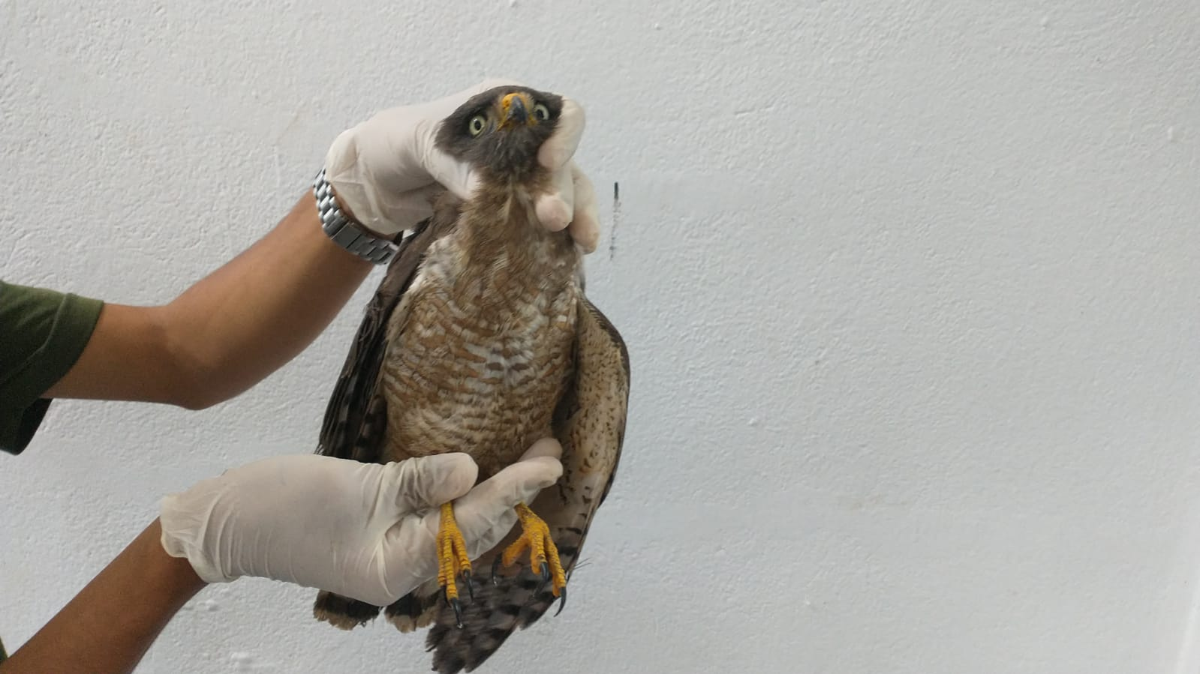
(40839) - Gavião carijó, com fratura de asa esquerda, vindo de Bragança Paulista no dia 02-11-22.

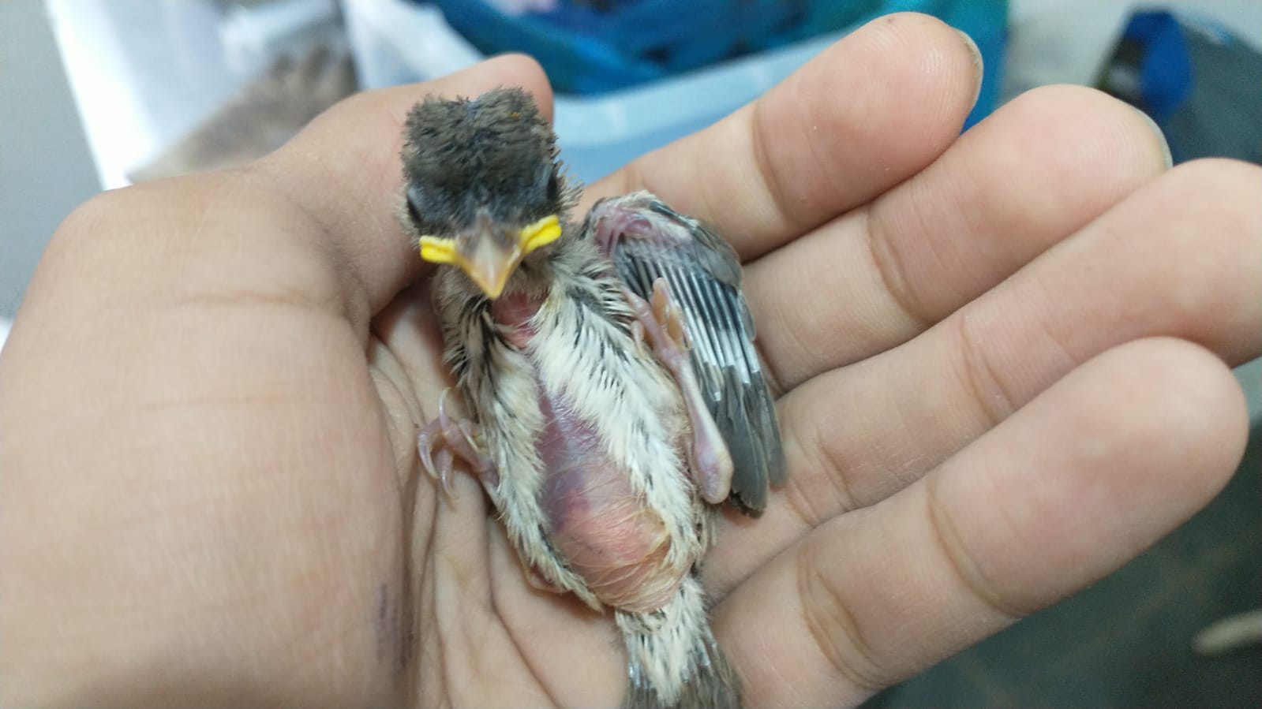
(40840) Pardal, filhote, vindo de Bragança Paulista no dia 02-11-22.

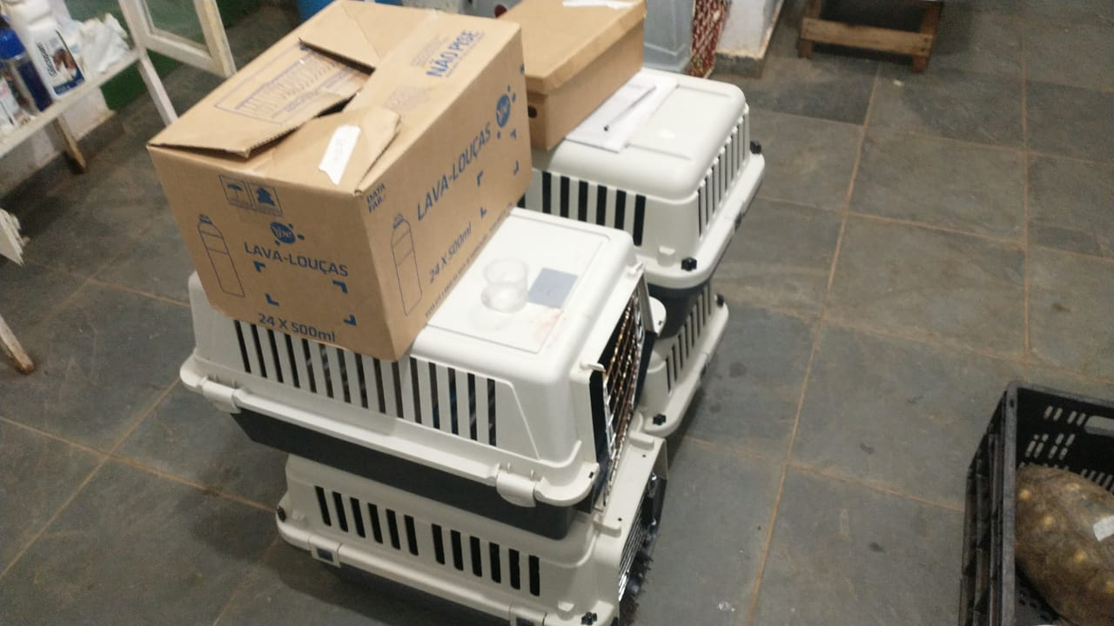
(40870 ao 40876) – Gambás, órfãos subdesenvolvidos; (40877) Urubu, atropelado, com fratura em perna esquerda; (40878) - Galinha d'água, não se apoia em membros pélvicos; (40879) Maritaca, não consegue voar; (40880) Bem-te-vi-rajado, sem lesões aparentes; e (40881) Gambá, filhote, órfão. Todos vindos de Bragança Paulista no dia 03-11-22.

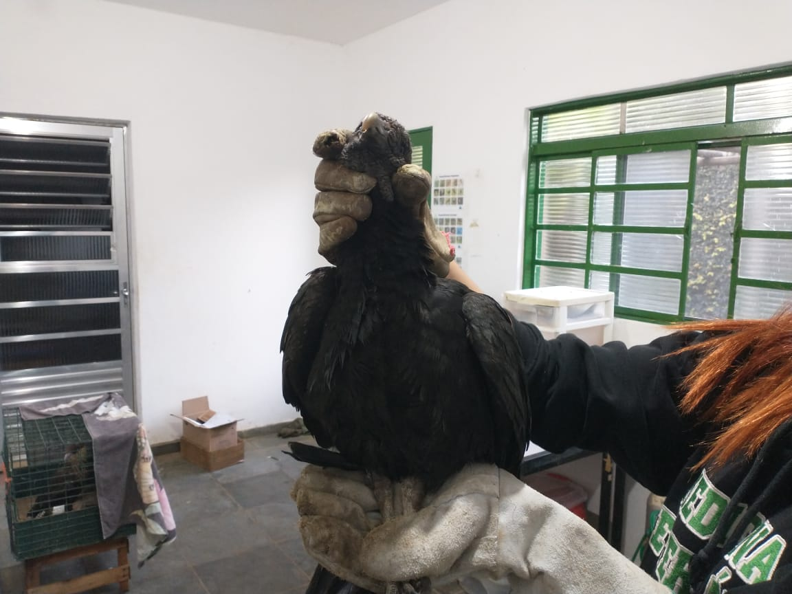
(40877) Urubu.

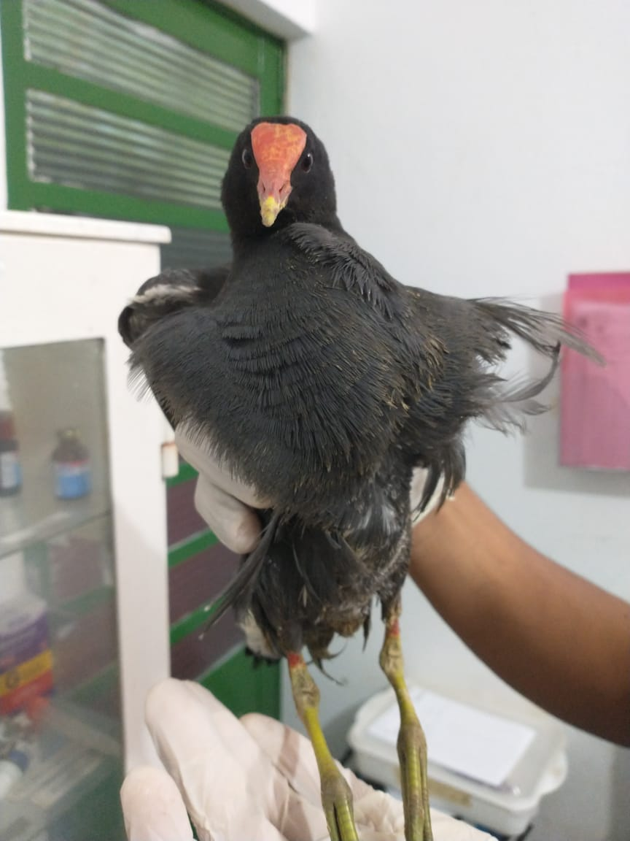
(40878) - Galinha d'água.

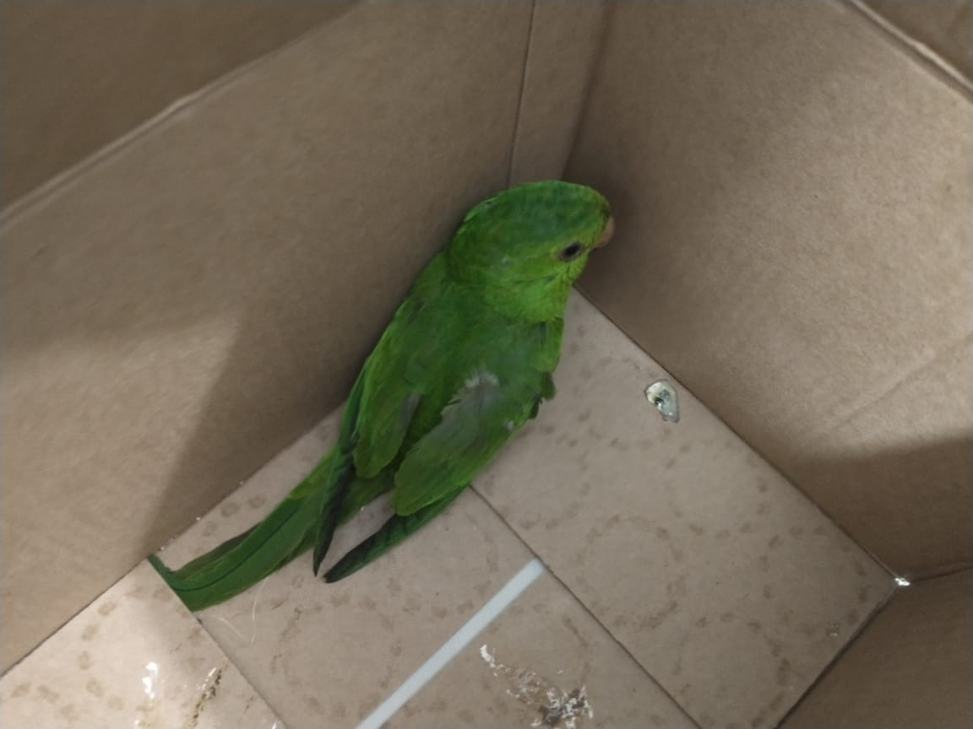
(40879) Maritaca.

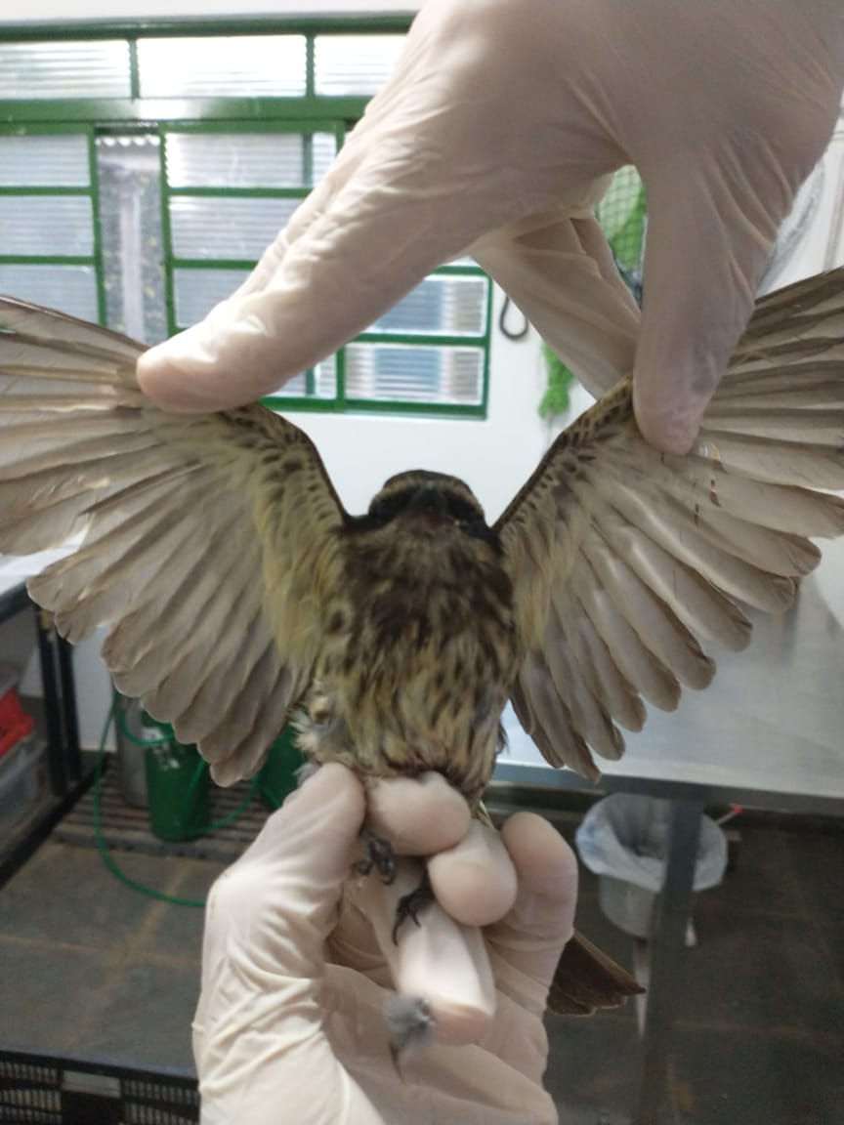
(40880) Bem-te-vi-rajado.
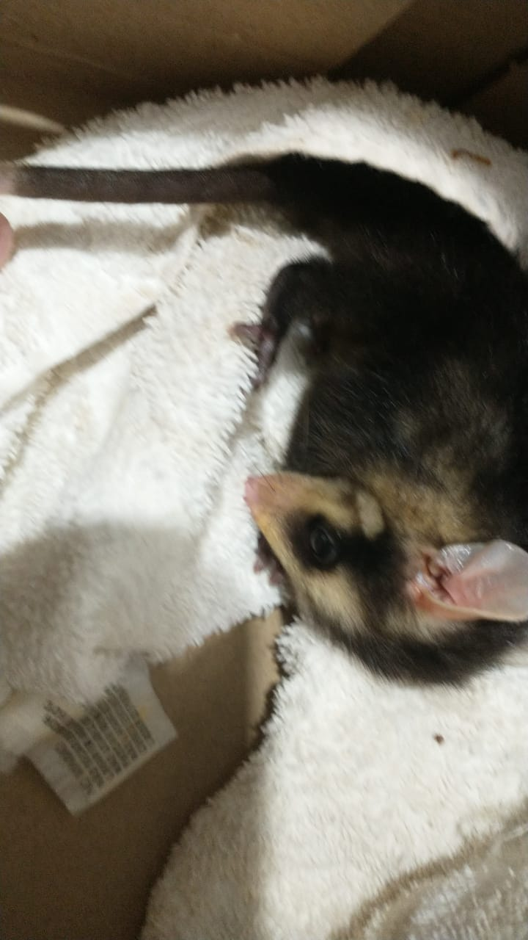
(40881) Gambá.

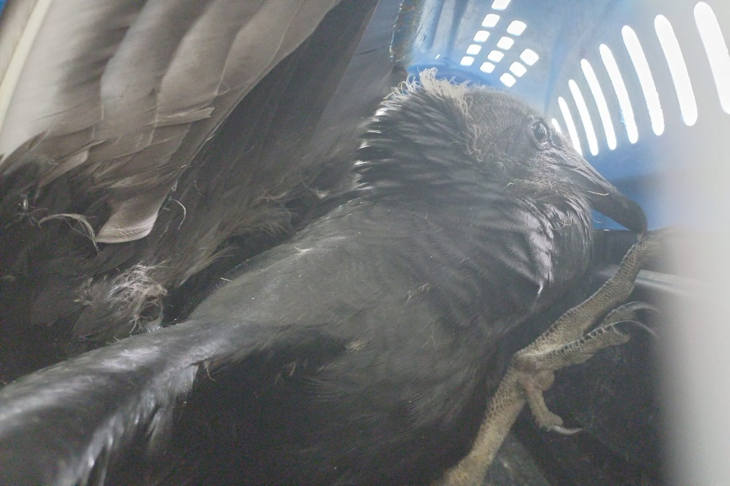
(40897) – Urubu, com asa fraturada, vindo de Bragança Paulista no dia 04-11-22.

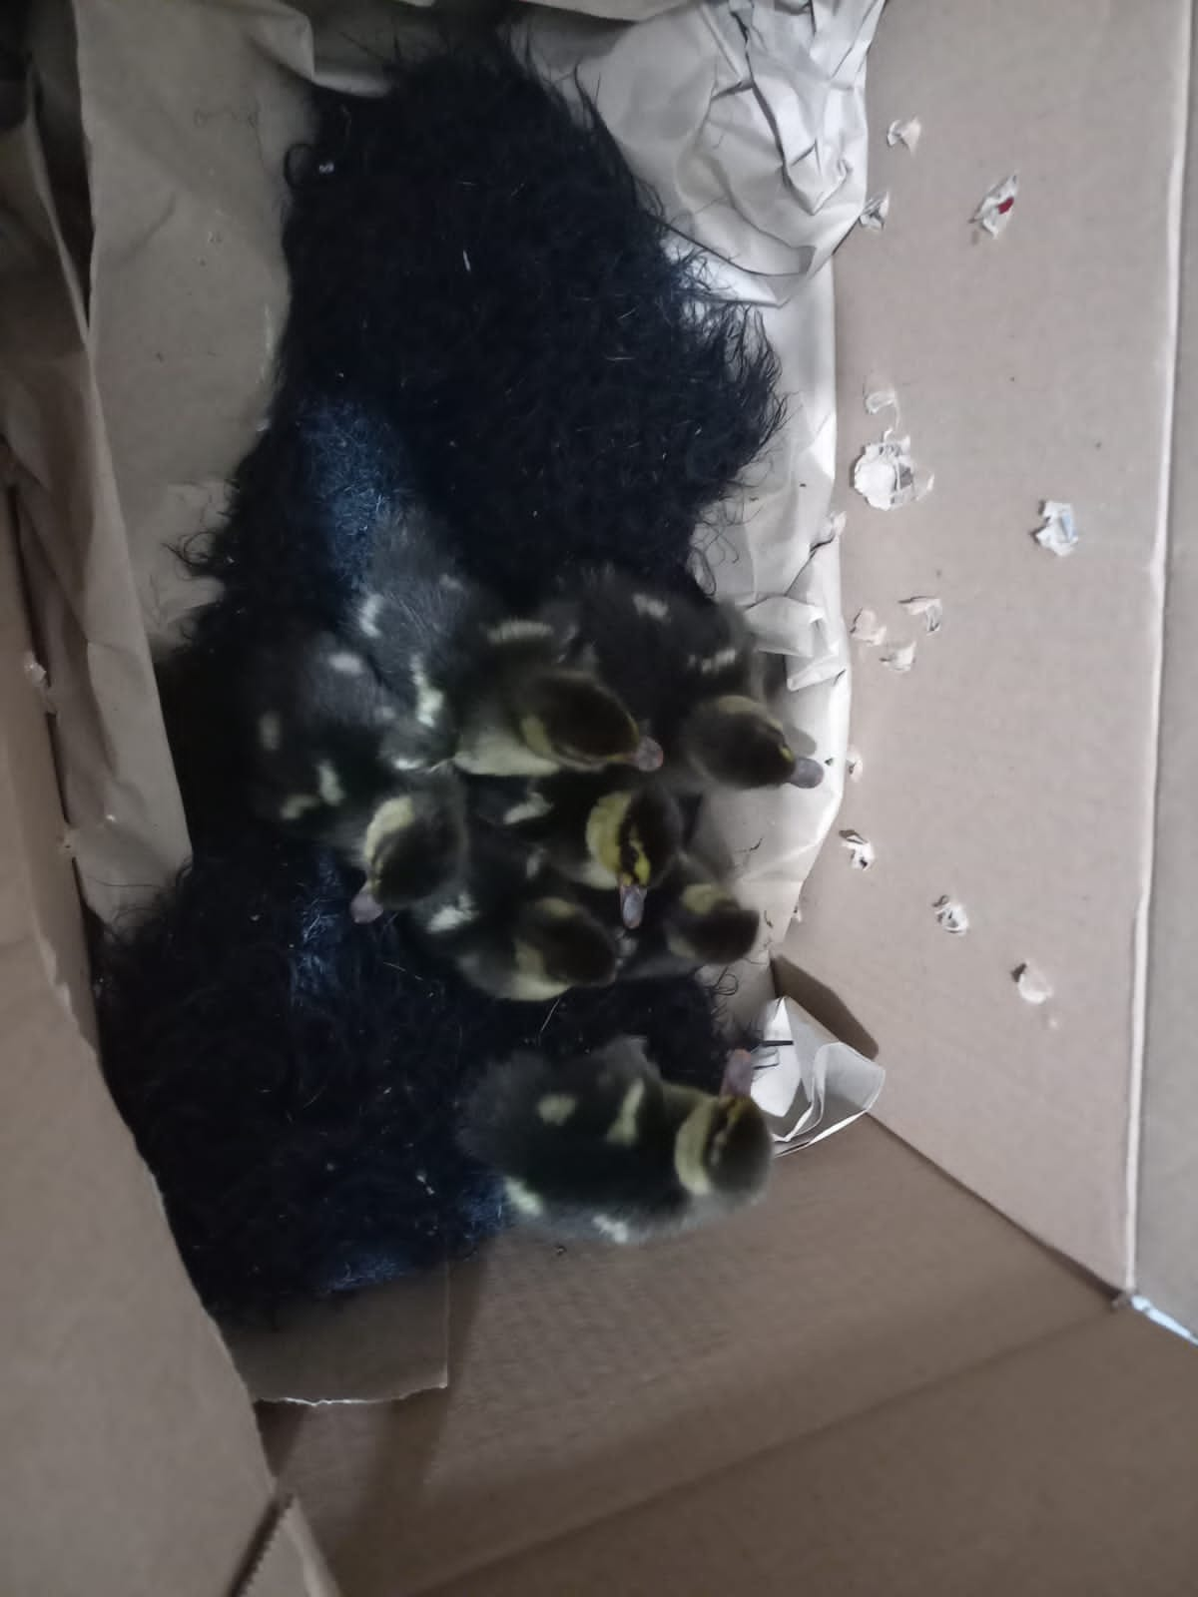
(40898 a 40913) – Marrecas-ananaí, órfãos, vindos de Bragança Paulista no dia 04-11-22.
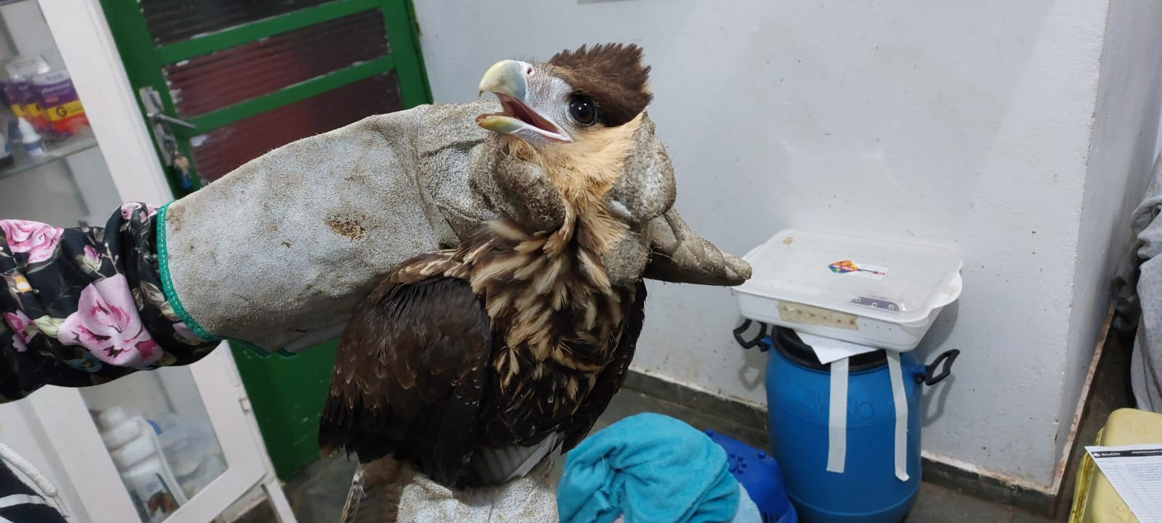
(40944) – Carcará, vindo de Bragança Paulista no dia 07-11-22.

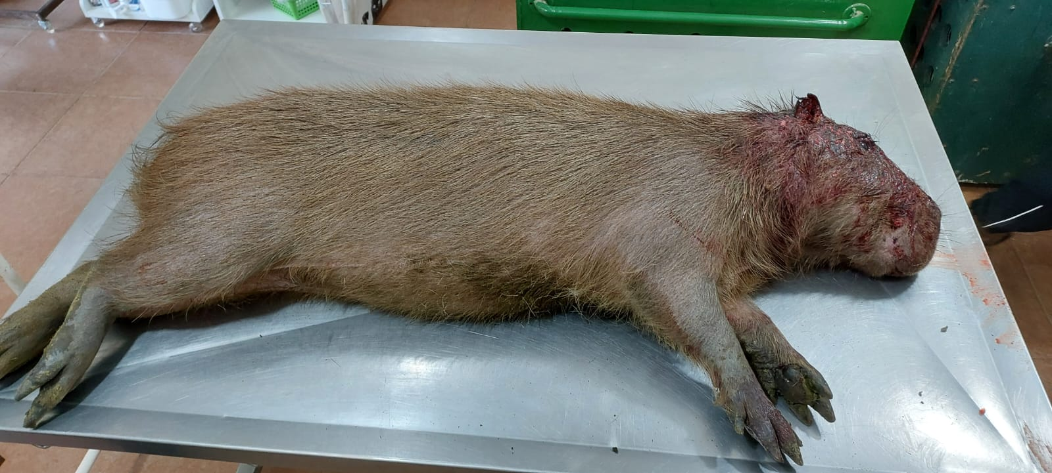
(40945) – Capivara, provável queimadura, vinda de Bragança Paulista no dia 07-11-22.
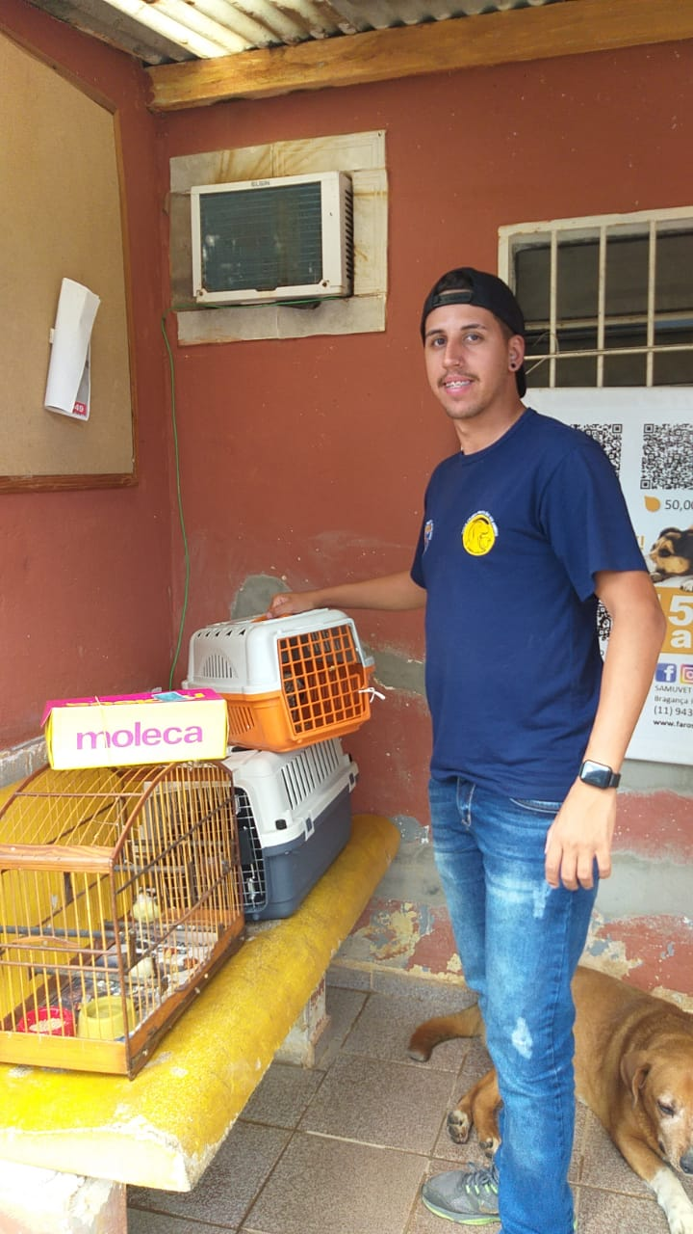
(40984 e 40985) – Bem-te-vis, filhotes; (40986) Gavião-carijó, jovem; e (40987) Sanhaço-cinzento, com lesões em perna direita. Todos vindos de Bragança Paulista no dia 10-11-22.

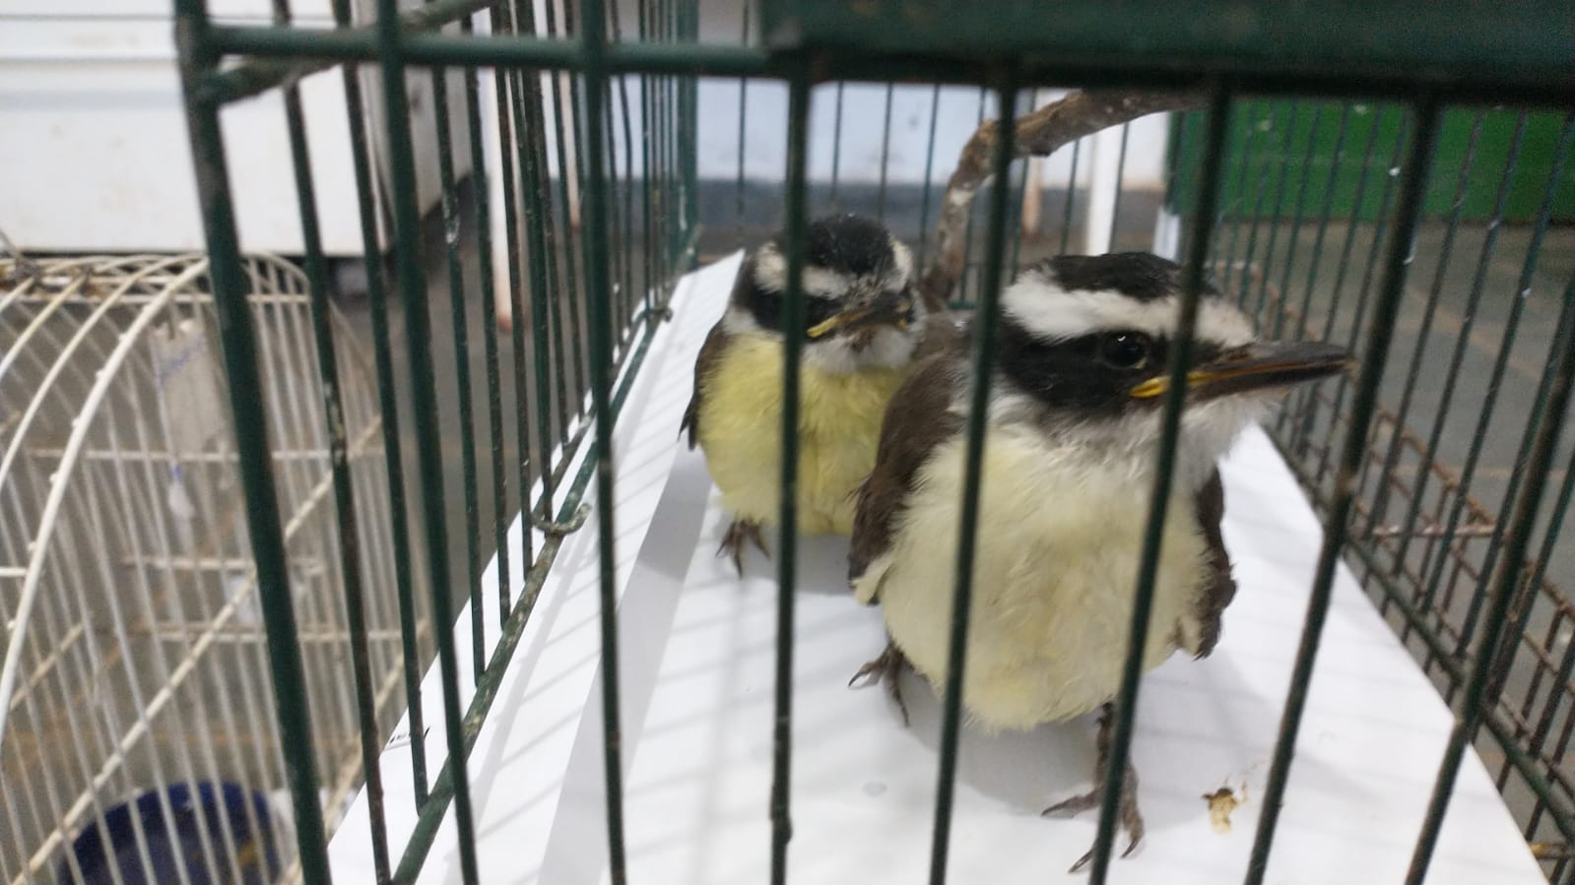
(40984 e 40985) – Bem-te-vis.

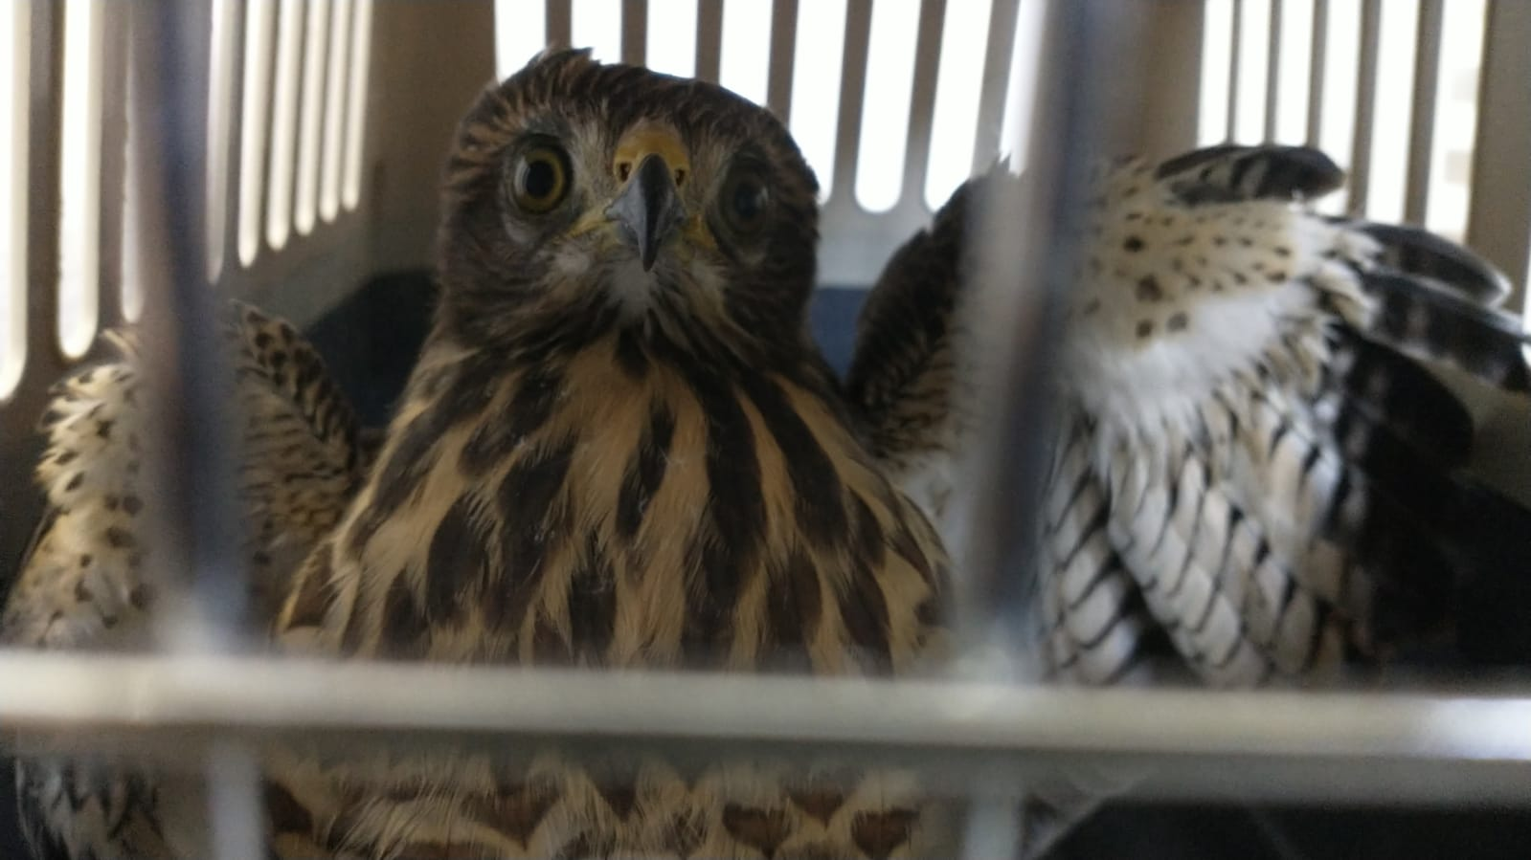
(40986) Gavião-carijó.
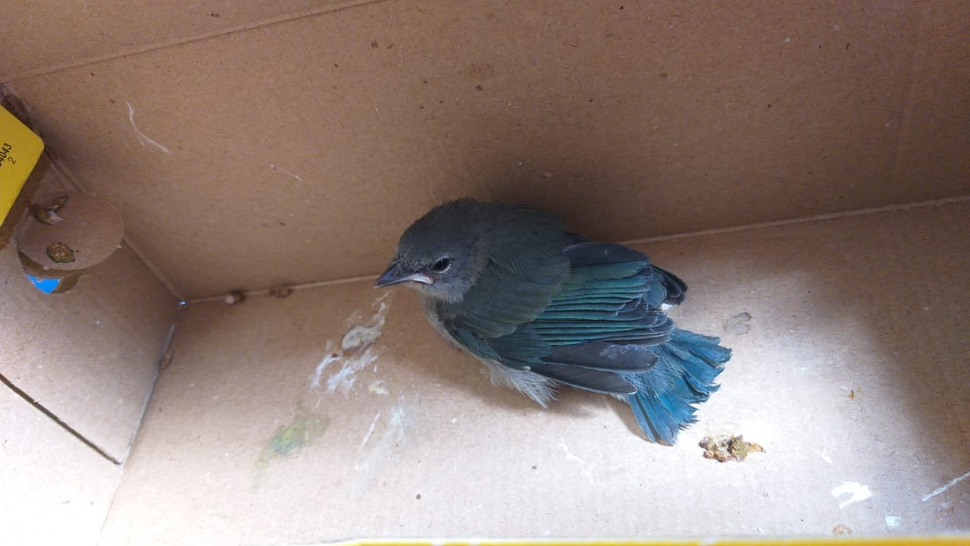
(40987) Sanhaço-cinzento.

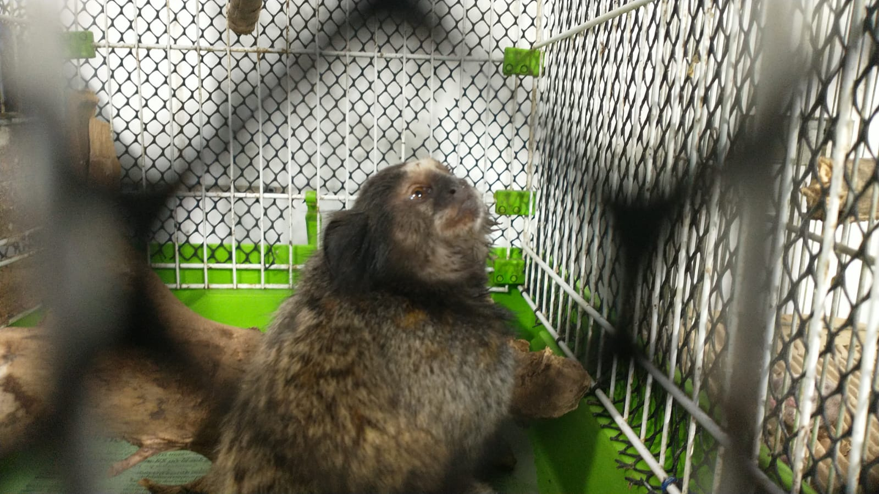
(41000) – Sagui-de-tufo-preto, vindo de Bragança Paulista no dia 11-11-22.

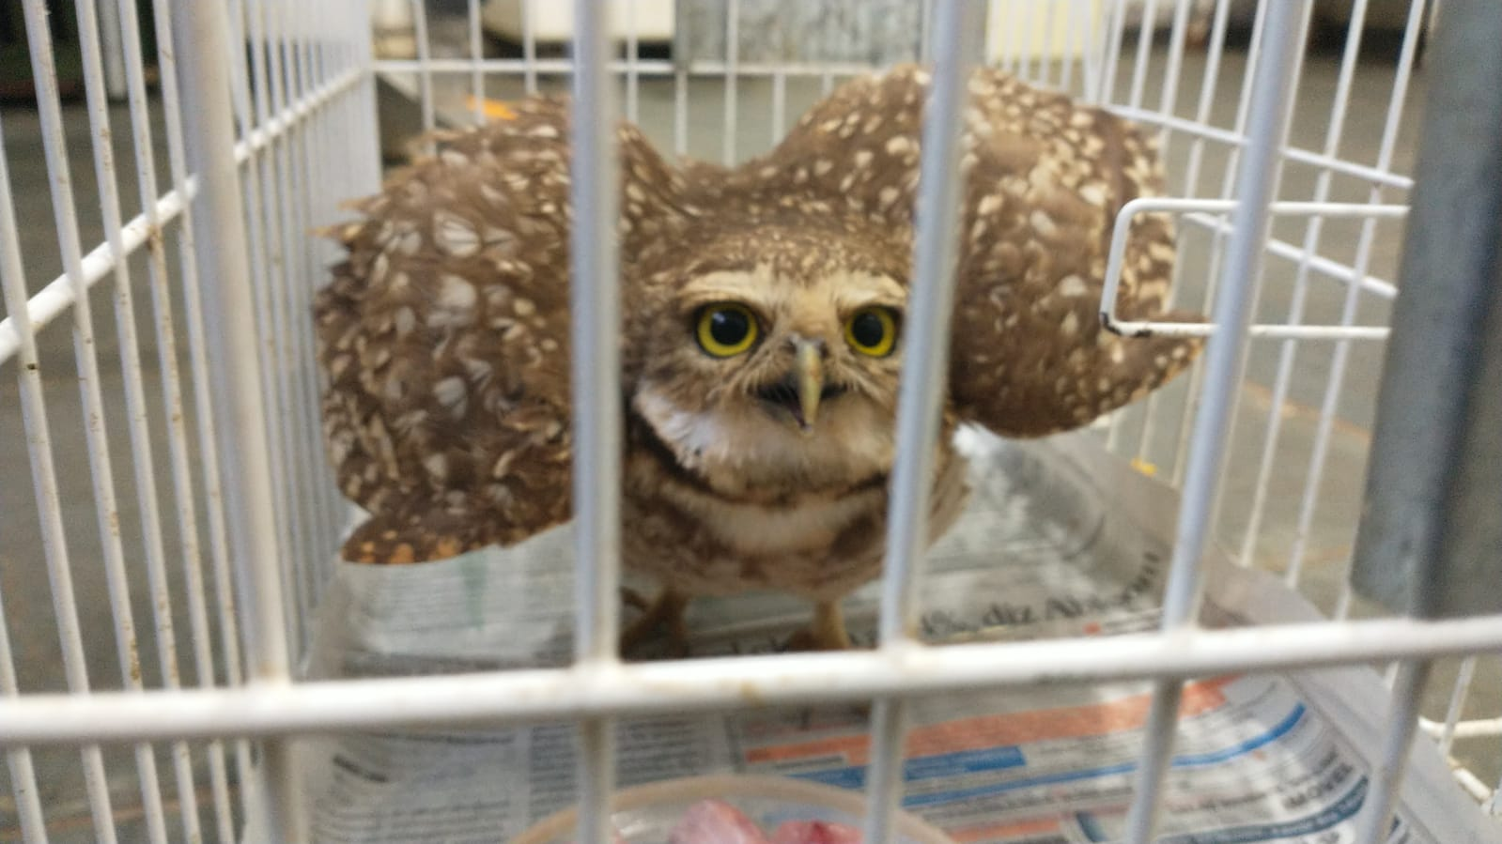
(41001) - Coruja-buraqueira, com fratura em ulna direita, vinda de Bragança Paulista no dia 11-11-22.

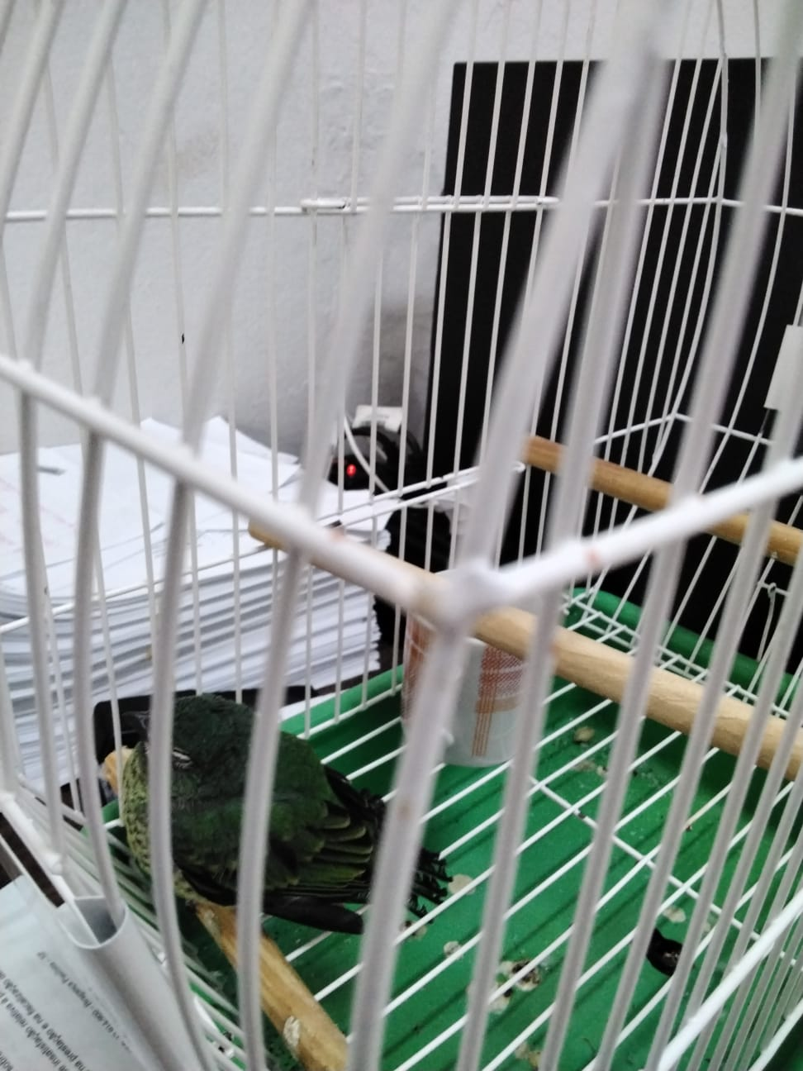
(41002) – Saí-andorinha, vinda de Bragança Paulista no dia 11-11-22.

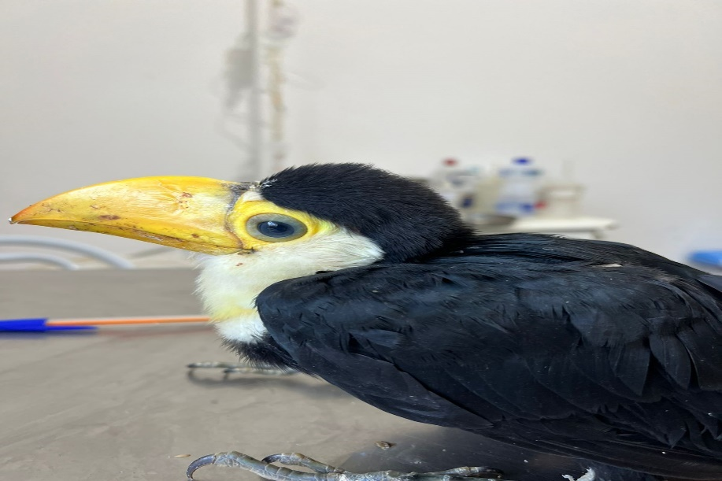
(41016) – Tucano-toco, filhote, vindo de Bragança Paulista no dia 13-11-22.

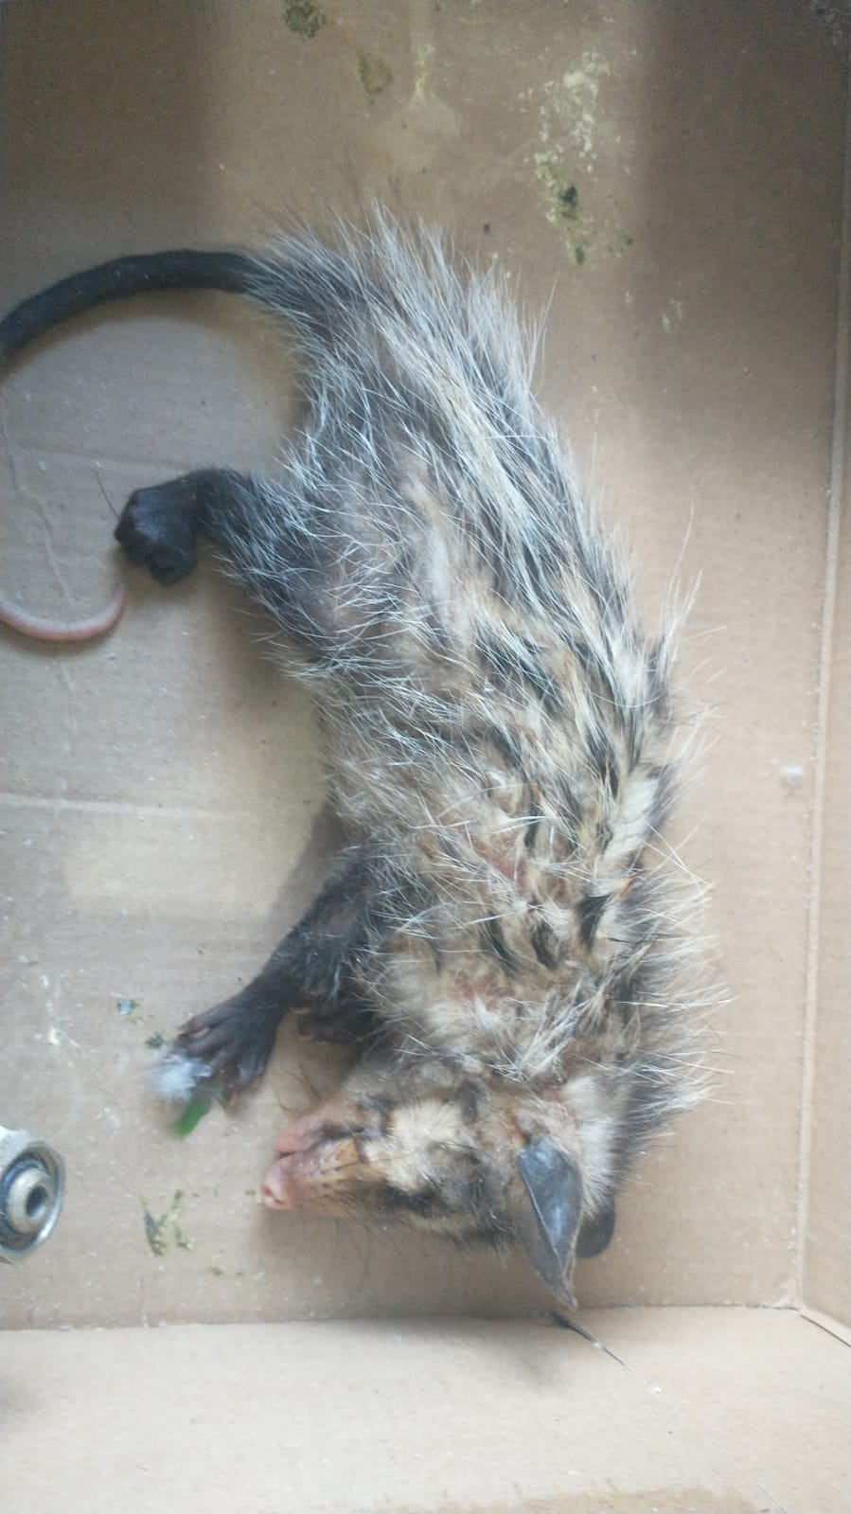
(41060) – Gambá, com dificuldade respiratória. Vindo de Bragança Paulista no dia 15-11-22.

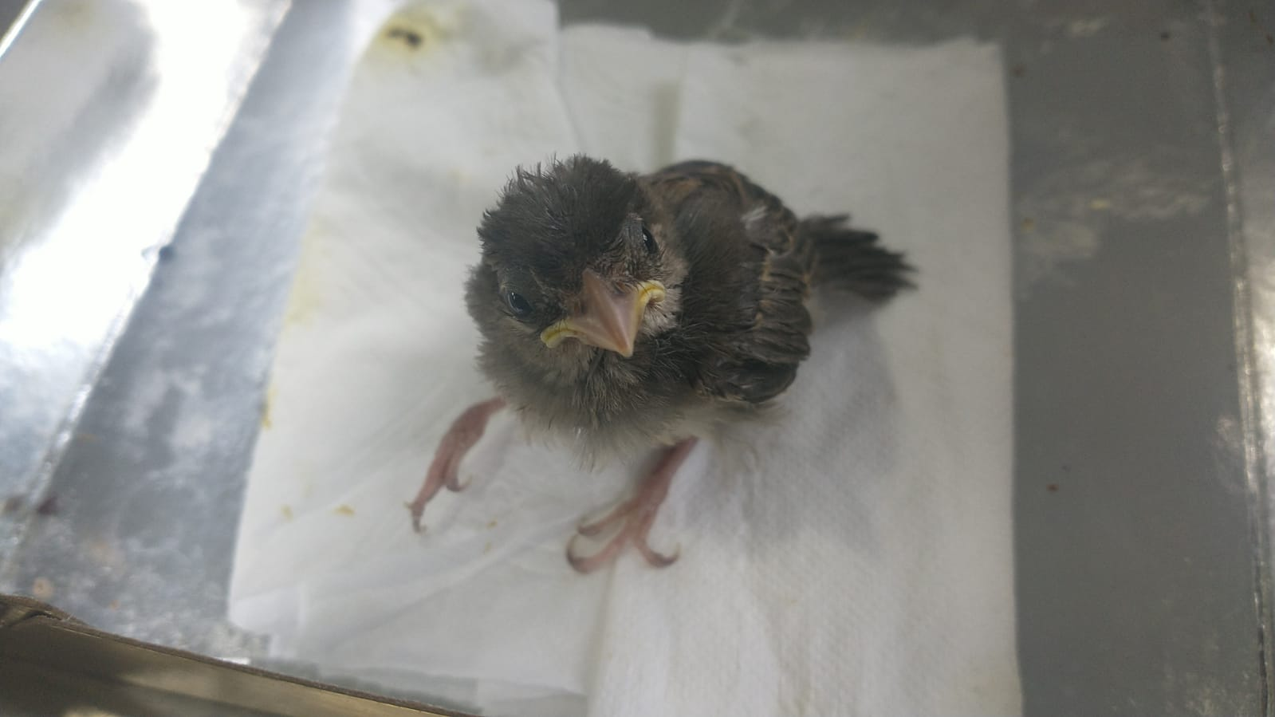
(41061) – Pardal, filhote, caiu do ninho. Vindo de Bragança Paulista no dia 15-11-22.

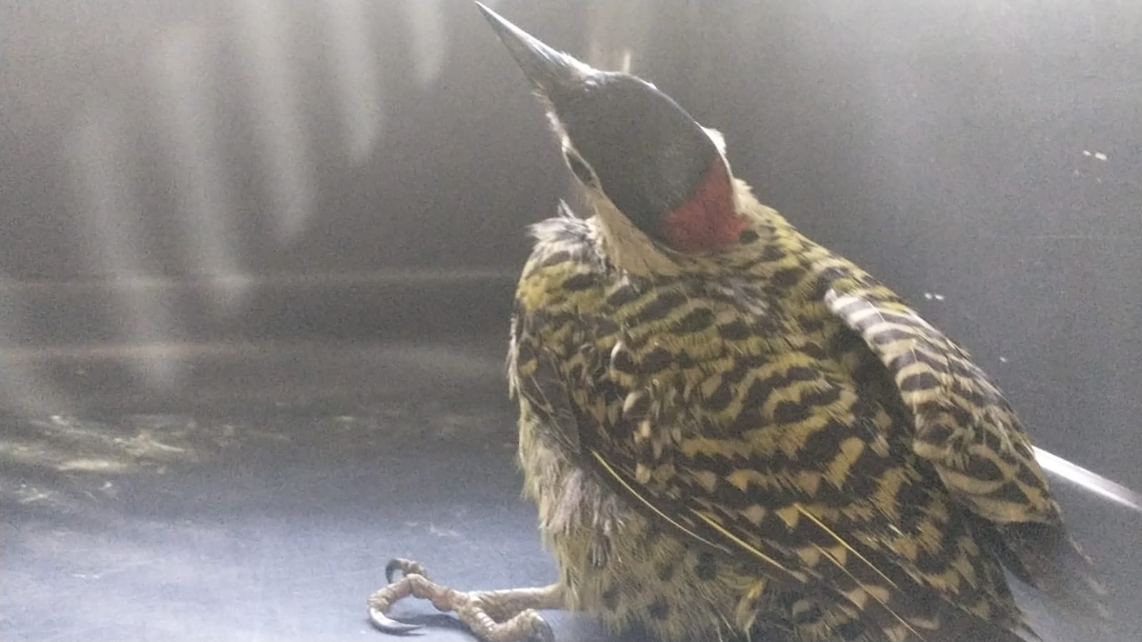
(41062) – Pica-pau-verde-do-barrado, com sinais neurológicos, vindo de Bragança Paulista no dia 15-11-22.

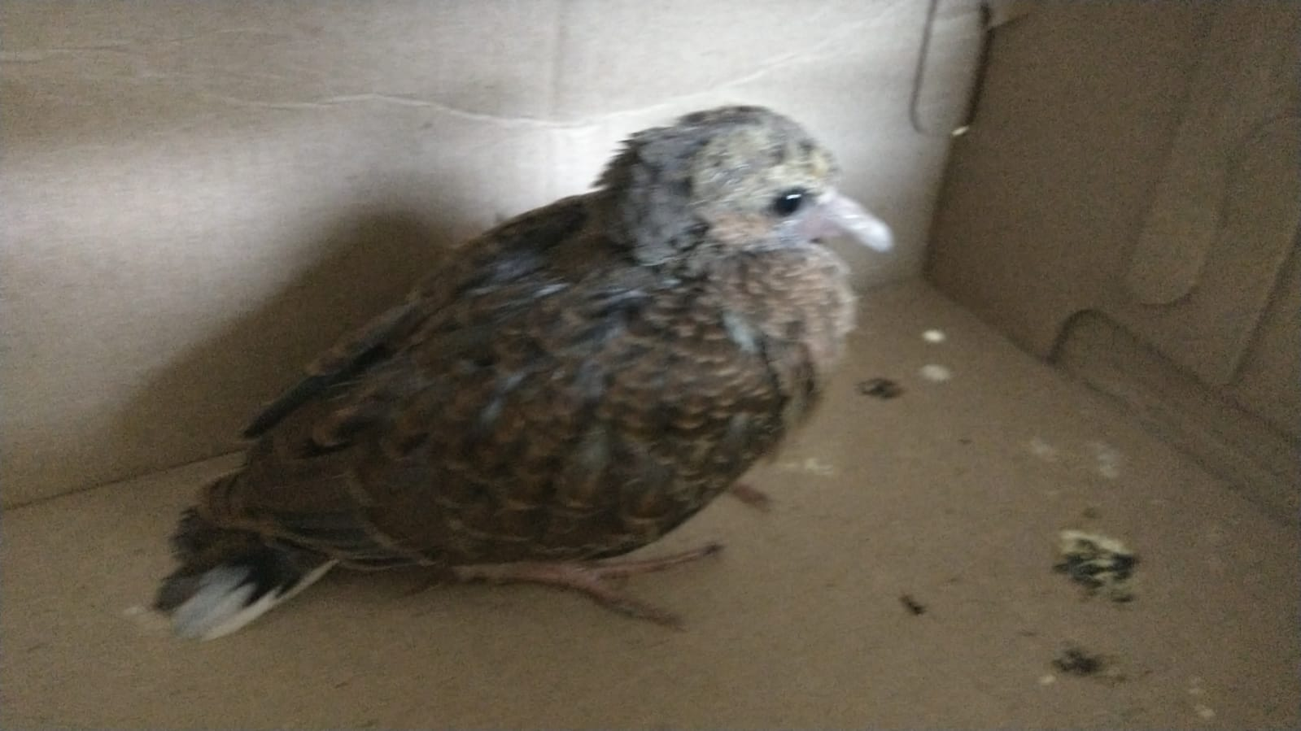
(41085) – Avoante, filhote, vindo de Bragança Paulista no dia 16-11-22.
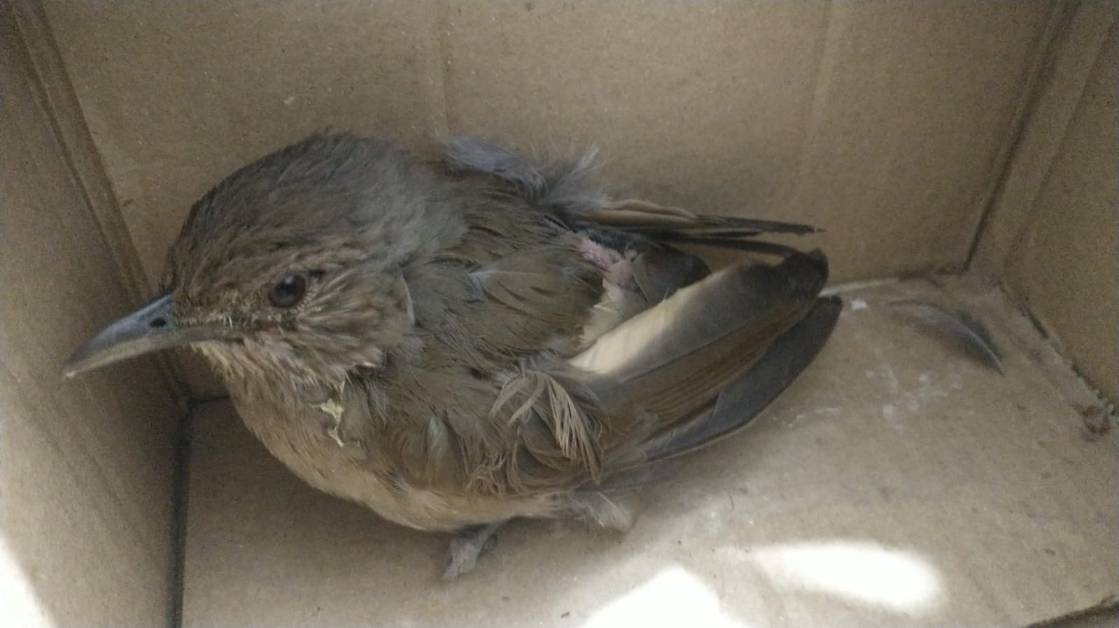
(41086) – Sabiá-do-campo, atacado por gato, vindo de Bragança Paulista no dia 16-11-22.

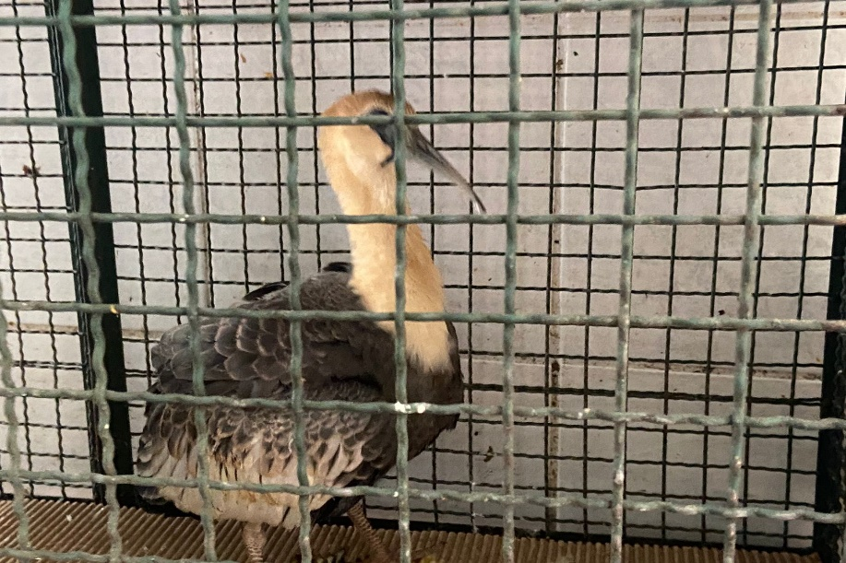
(41113) – Curicaca, vinda de Bragança Paulista no dia 18-11-22.
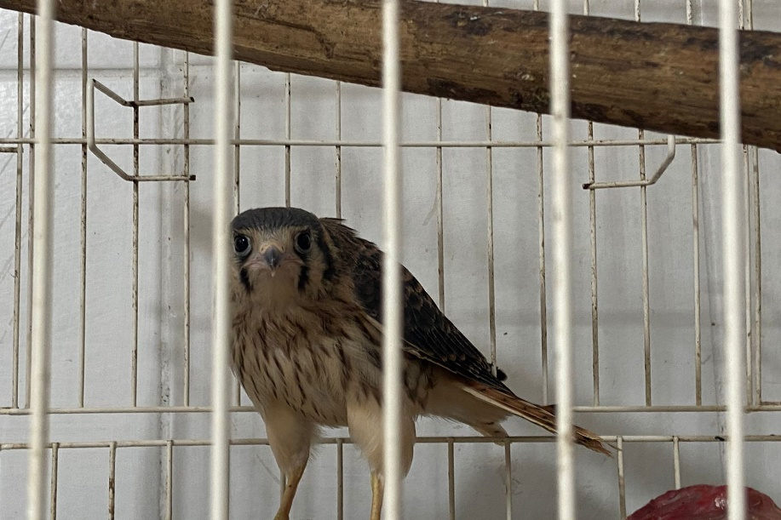
(41114) – Quiri-quiri, encontrado sem voar, vindo de Bragança Paulista no dia 18-11-22.

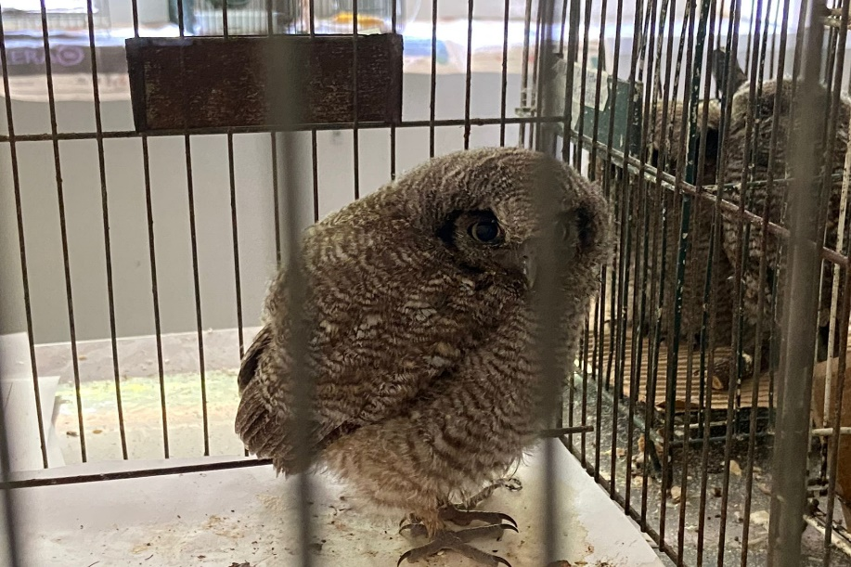
(41115) – Corujinha-do-mato, filhote, vinda de Bragança Paulista no dia 18-11-22.

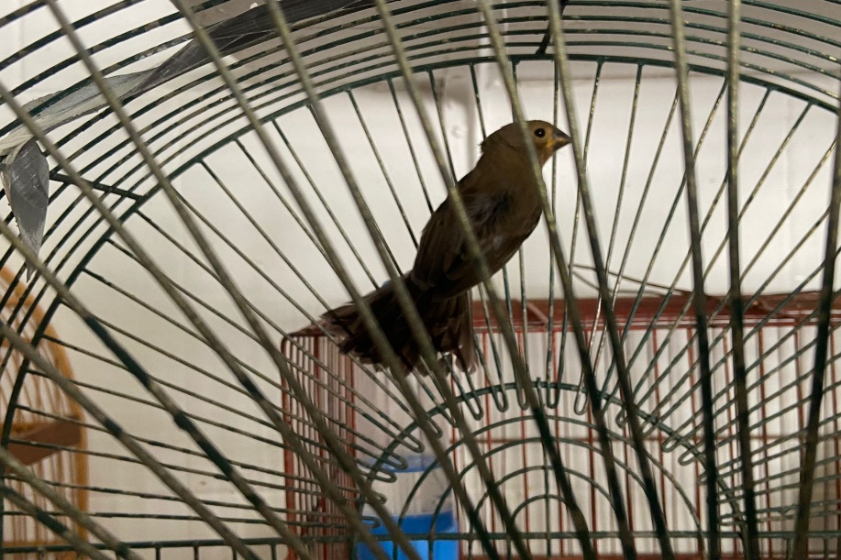
(41116) – Curió, com anilha, encontrado em residência por munícipe. Vindo de Bragança Paulista no dia 18-11-22.

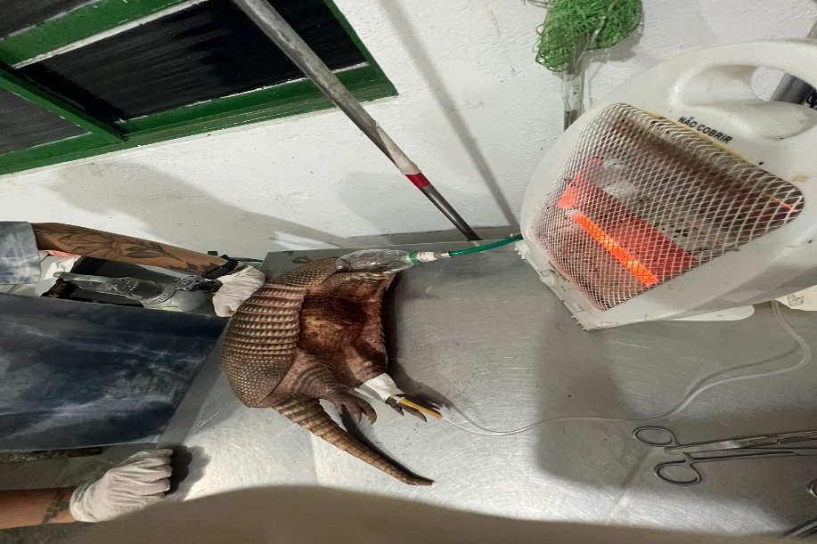
(41166) – Tatu, atropelado, vindo de Bragança Paulista no dia 21-11-22.
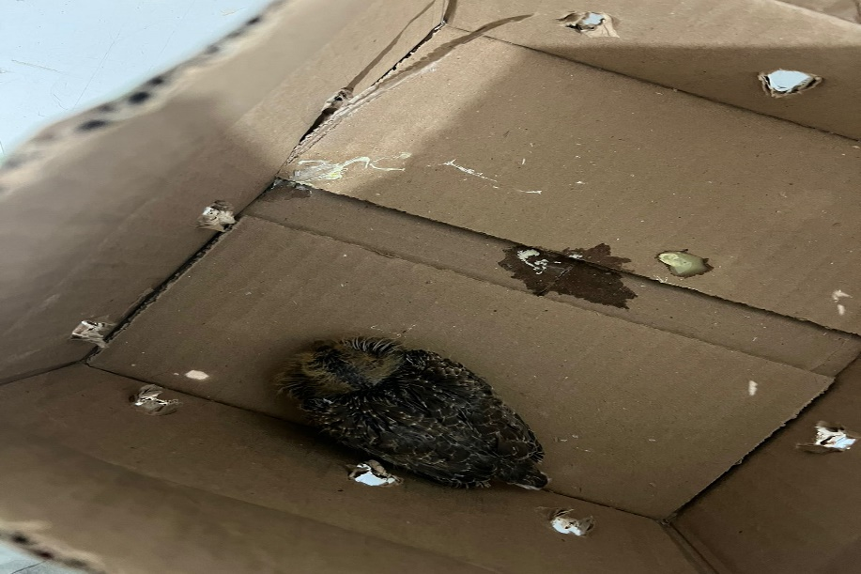
(41167) – Rolinha, filhote, vindo de Bragança Paulista no dia 21-11-22.

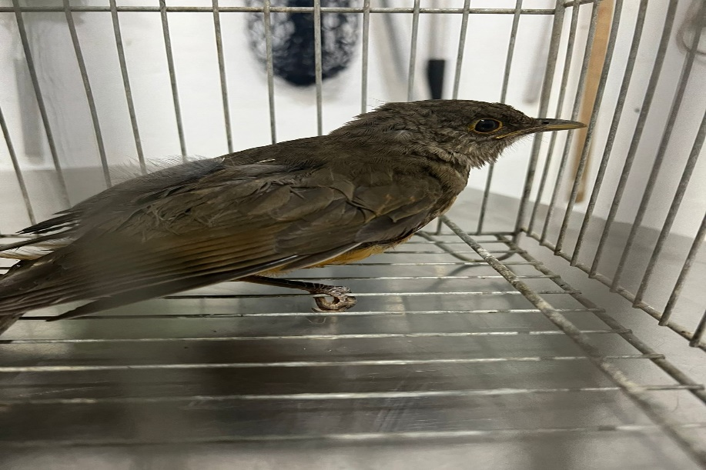
(41168) - Sabiá-laranjeira, com asa fraturada, vindo de Bragança Paulista no dia 21-11-22.

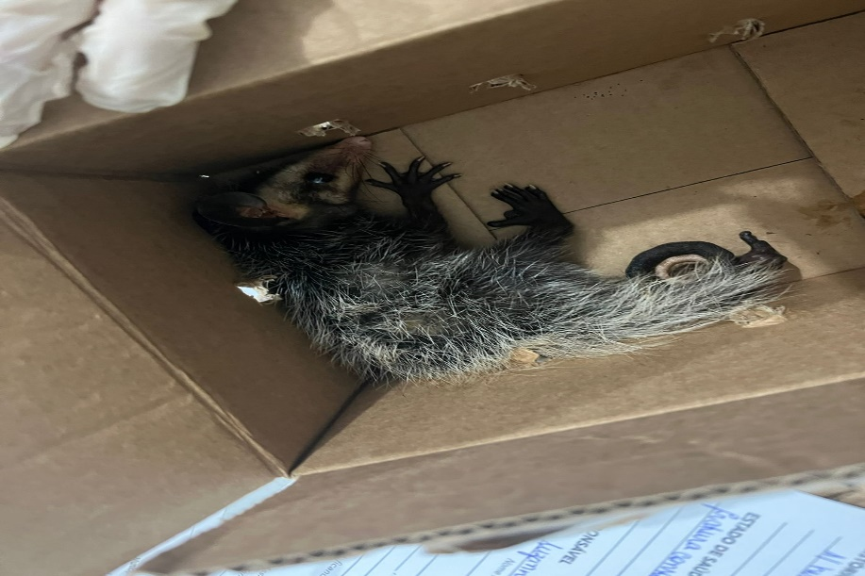
(41169) – Gambá, filhote, com lesão no olho, vindo de Bragança Paulista no dia 21-11-22.

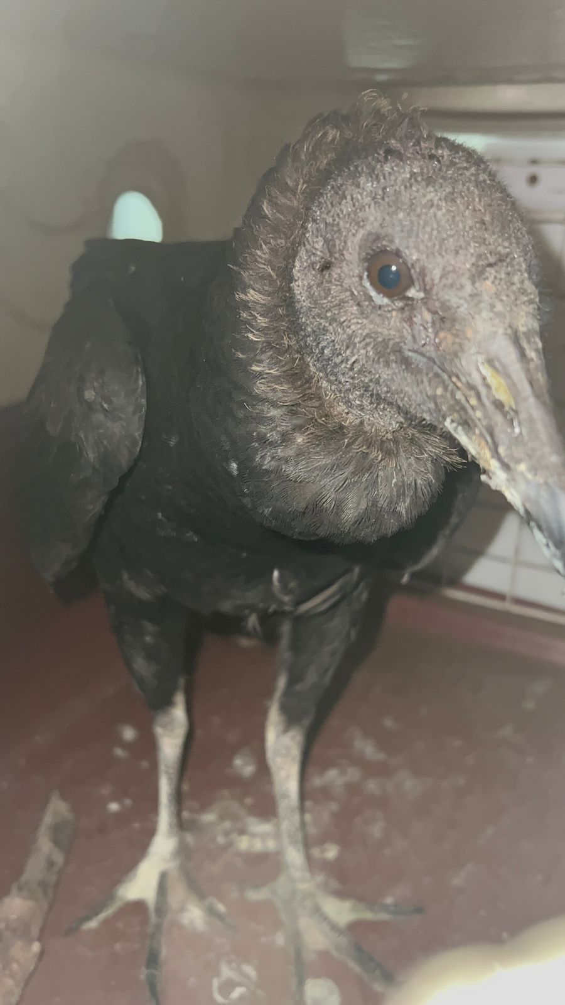
(41170) – Urubu, vindo de Bragança Paulista no dia 21-11-22.

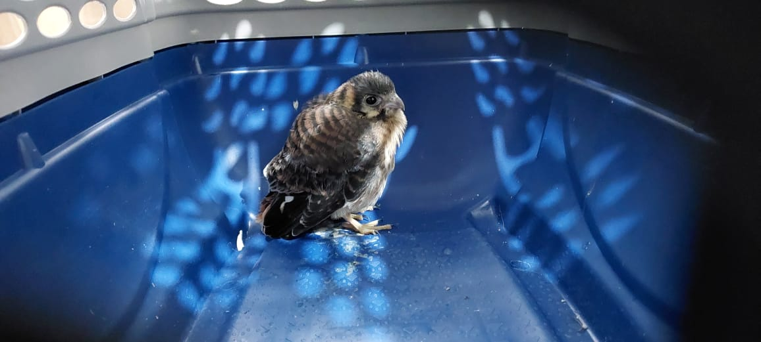
(41187) – Quiri-quiri, jovem, vindo de Bragança Paulista no dia 22-11-22.

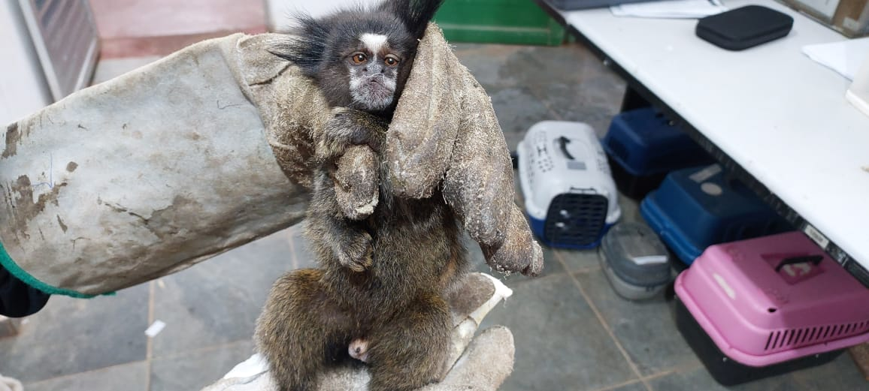
(41188) – Sagui-de-tufo-preto, com sinais neurológicos, vindo de Bragança Paulista no dia 22-11-22.
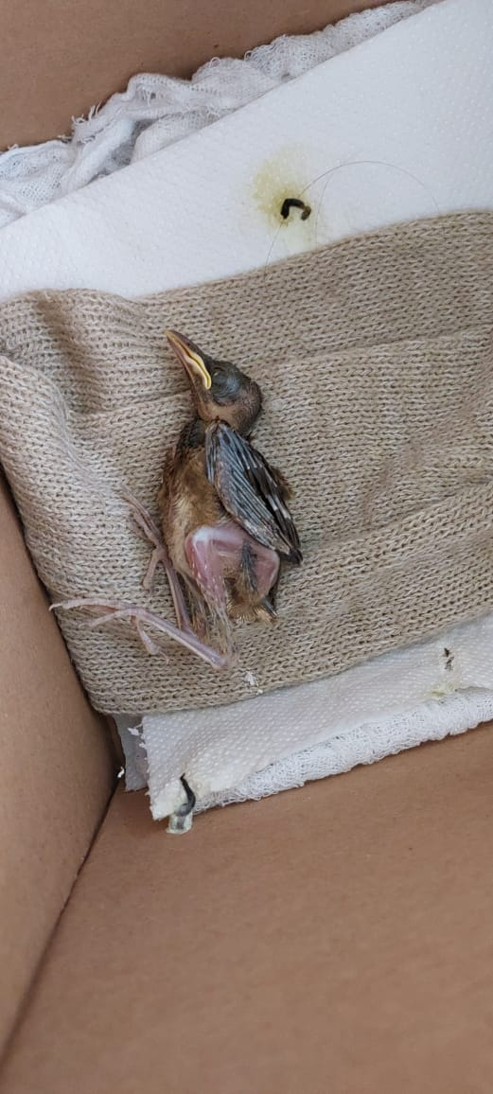
(41189) – Passeriforme, não identificado, filhote, vindo de Bragança Paulista no dia 22-11-22.

